|  |  |  |
| --- | --- | --- |
| **連携最適化による操業支援** | | |
| **抄 録** | 所属：イノベーションセンター　プロジェクトデザイン部 | 鎌田　健一 |
| 所属：イノベーションセンター　プロジェクトデザイン部 | 鵜飼　翔太 |
| 所属：イノベーションセンター　プロジェクトデザイン部 | 熊谷　渉 |
| 所属：イノベーションセンター　プロジェクトデザイン部 | 征矢　紘明 |
| 所属：イノベーションセンター　プロジェクトデザイン部 | 井本　量子 |
| 長期経営構想にて注目すべき事業領域と定められているバイオエコノミーにおいて、触媒タンパク質である酵素をベースに様々な有用化合物を生み出す「バイオ系物質生産」は中核領域だと考えている。ただし、任意の反応を触媒する酵素を人工設計する技術は未踏の領域であり、「タンパク質設計技術」は酵素の可能性を引き出す上で鍵を握る要素技術となりうる。一般的に、産業用酵素は天然のタンパク質、もしくはその点変異体が用いられることが殆どであり、天然タンパク質とは異なるが機能性を有する有用な配列を探し出すことは難しいとされている。本テーマでは、物理化学シミュレーションやAI/ML技術などの計算論的アプローチを駆使して、①*in silico*での構造・配列の生成、②*in silico*での機能性評価、③Wet実験での機能性評価、という要素技術からなるタンパク質設計戦略を想定し、効率よくタンパク質の改変・設計可能か検証した。研究試作にあたって、バイオマスリファイナリの重要酵素であるセルロース分解酵素の部分モジュールであるセルロース結合性タンパク質を題材とした。機械的・物理化学的に複雑な酵素を初手で扱うのは難しいと考え、まずはその部分モジュールである分子結合性タンパク質に焦点を絞った。設計プロトコルを通じて、題材とした天然タンパク質とはアミノ酸配列ベースで最大で33%異なるタンパク質変異体を獲得できた。一方で、当初想定したタンパク質設計戦略と戦略を実現する要素技術の一つである「設計タンパク質の機能性の机上評価とスクリーニング」について、現状では実現の目途がつけられなかった。これは、設計プロトコルを通じて獲得できたタンパク質変異体が偶然に任せた探索に対して十分効率の良く探索出来た結果なのか判断できないことを意味する。この結果を踏まえて、本テーマはLR2審査をもって研究テーマを中止した。 | | |
|  | | |

**目次**

1. 研究開発の概要 4

1.1 研究のスコープ 4

1.2 研究の概要 4

2. 研究開発のスケジュール 7

3. 研究開発体制 8

4. 開発工数 8

5. 設備投資，使用経費 9

5.1 設備投資リスト 9

5.2 経費負担 9

5.3 社外からの補助金，委託金等 9

6. 要素技術ごとの検証内容と成果 10

6.1 研究目的 10

6.1.1 Rosettaによる立体構造最適化と側鎖改変 10

6.2 モデリング技術 14

6.2.1 非線型性と動特性に対応可能なモデリング技術の検証 14

6.2.2 非線型性と制約抽出に対応可能なモデリング技術の検証 14

6.2.3モデリング技術のまとめ 14

6.3 最適化技術 15

6.3.1 最適化技術の開発目標 15

6.3.2 開発した最適化技術 15

6.3.3 非線型性と有制約に対応可能な最適化技術の検証 17

6.3.4 非線型性と混合変数に対応可能な最適化技術の検証 20

6.3.5 最適化技術のまとめ 23

6.4 まとめ 35

6.5 参照文献 36

7. 口頭発表，講演リスト 36

8. 社外発表論文リスト 36

9. 出願特許リスト 36

10. 主要な関連社内報告書，LRの資料，議事録等のリスト 37

# 研究開発の概要

長期経営構想にて注目すべき事業領域と定められているバイオエコノミーにおいて、触媒タンパク質である酵素をベースに様々な有用化合物を生み出す「バイオ系物質生産」は中核領域である。ただし、任意の反応を触媒する酵素を人工設計する技術は未踏の領域であり、「タンパク質設計技術」は酵素の可能性を引き出す上で鍵を握る要素技術だと考えている。本テーマでは、計算機科学・合成生物学・遺伝子工学等を駆使した再現性のある酵素設計手法を模索し、天然物やその改変とは異なる人工酵素の創製とそのための要素技術獲得を目指した。

## 研究のスコープ

2019年度に行ったPhase1では、近い将来におけるバイオマス資源を活用した素材産業（狭義でのバイオエコノミー）の大きな進展を想定し、その根幹となるバイオマス分解を担う手段の一つであるセルロース分解関連酵素（以下、セルラーゼ）に焦点を当て、セルラーゼの人工設計の実現可能性を検証した。その検証の中で、触媒反応を含む化学反応メカニズム全体の人工設計は現状では解決すべき課題が多いことがわかってきた。そこで、Phase2では、セルラーゼの重要な構成要素の一つであるCBD（cellulose binding domain：セルロース結合ドメイン）に注目し、セルラーゼからCBDを単離した、セルロース結合性タンパク質の人工設計の実現可能性検証にスコープを絞って研究を開始した。

対象をセルラーゼのうちセルロース結合性タンパク質に絞った理由は、以下の3点である。

* 設計及びシミュレーションにおいて、量子化学的反応が支配的な触媒機能を扱うよりも、分子間力や静電相互作用の寄与が大きい結合機能を扱うほうが、技術的ハードルが低いと予想されたため
* 配列長が短く、設計、シミュレーション及び合成実験にかかる時間的、費用的コストを抑えられるため
* 評価実験系の構築が比較的容易であると予想されたため

本研究では、シミュレーションベースの設計プロトコルを実装したタンパク質改変のためのソフトウェアRosettaや、基質との結合シミュレーションを行うドッキング計算ソフトウェア、設計に関する最適化およびAI技術と、設計したタンパク質を実際に合成し、基質結合性を実験的に評価する手法を中心に調査を進め、実際的な機能性タンパク質設計のトライアルを行った。

## 研究の概要

機能性タンパク質の設計可能性検証を行うにあたり、本研究では、図 1のような設計プロトコルを想定した。

設計プロトコルを大きく分けると、タンパク質配列の候補生成（図 1中Aに相当）、設計タンパク質の機能性の机上評価とスクリーニング（図 1中BとCに相当）、Wet実験による機能性評価（図 1中Dに相当）の要素に分けられる。これらの要素技術について検証を進めることで、最終的に設計プロトコル全体を機能させることを目指した。

前提として、機能性タンパク質の人工設計を行うには、タンパク質分子という枠組みの中で目的の機能を持つと期待される候補を提案する技術が必要となる。そしてタンパク質分子の種類は、それを構成するアミノ酸配列によって定義されると考えられている。よって、タンパク質の候補を提案するためには、アミノ酸配列の候補を提案することができればよいと言える。

タンパク質は、数十から数千のアミノ酸がペプチド結合によって重合することにより構成されている分子であり、構成するアミノ酸は基本的には20種類であると言われている。これは、例え30残基という、タンパク質としては非常に小さな配列であったとしても、その組み合わせは20の30乗、すなわち約10の39乗通りという膨大なものになることを意味する。タンパク質の設計・改変を行うには、この膨大な配列空間の中から有望なものを探し出さなければならない。このような配列探索をすべて網羅的に行うことはまず不可能であり、人間の手で配列候補を見つけ出すにも限界がある。そこで、計算機的手法を用いて高速に大量の配列を評価し、配列空間を効率的に探索することが本研究の狙いである。

配列候補生成に取り組むにあたって、機能性タンパク質の改変・設計の技術には様々なレベルがあると想定されるが、本研究においては、最も基本的で容易であると考えられる、側鎖の改変に着手した。足場や機能部位については設計の難易度がより高くなるため本研究のスコープ外とし、天然タンパク質由来の既知のものを用いた。天然タンパク質としては、糸状菌Trichoderma reeseiの持つセルロース分解酵素TrCel7AのCBDである、TrCBM1（図 2）を主な対象とした。TrCBM1は36個という少数のアミノ酸残基からなる非常に小さなタンパク質であり、計算機上での取り扱いが比較的容易であると考えられる。

計算機上でタンパク質の変異体を作り出すには、タンパク質配列の改変を行い、その配列に対応する立体構造を予測する技術が必要となる。本研究においては、タンパク質改変及び立体構造予測技術のベースとして、Rosettaを用いた。Rosettaは独自のエネルギー関数と探索アルゴリズムからなる、オープンソースのタンパク質モデリングソフトウェア群である。このソフトウェア群で実現されている技術のキャッチアップと実際にセルロース結合性タンパク質の変異体を探索するトライアルを目的に、立体構造の最適化計算、側鎖改変プロトコルを中心に論文・マニュアルの調査から実際の変異体候補探索までを実施した。Phase1では、酵素設計には量子化学的反応を考慮する必要があるためRosettaの適用は難しいとしていたが、結合性タンパク質の設計問題においてはRosettaが適用可能であると判断した。Rosettaには側鎖置換によるタンパク質の自由エネルギー変化の予測プロトコルであるCartesian DDG [2]や、Rosettaスコアが最適化されるように自動で配列探索を行うプロトコルであるFastDesignのほか、様々なプロトコルが実装されているが、本研究ではCartesian DDGとFastDesignの2つを配列の改変・探索に使用した。Rosettaのプロトコルを用いた改変については6.1に、FastDesignを用いた配列探索については6.2.1に記述する。

本研究ではTrCBM1の立体構造データをProtein Data Bank（PDB）から取得し（図 3）、Rosettaを用いて、TrCBM1の結合部位変異体、1～5点変異体、FastDesign設計、FastDesignから野生型配列へと戻していった変異体（BackMutationと命名）を作成した。結合部位変異体については、先行研究の情報をもとに、TYR5, ASN29, TYR31, TYR32, GLN34を結合部位とし（本文書内では、配列内のアミノ酸を略号と残基番号を並べた形で表すこととする。例えば5番目のチロシン残基であれば、アミノ酸3文字表記で「TYR5」あるいはアミノ酸1文字表記で「Y5」と表す）、基質結合性を失うと予想されるアラニンへの変異体31種と、維持あるいは強化されると予想されるチロシンから芳香族アミノ酸（トリプトファン、フェニルアラニン、ヒスチジン）への変異体63種を網羅的に作成した。1点変異体は36×19=684種、2点変異体は36×35÷2×19×19=227430種あり、これらを全てRosettaで作成し、スコアを評価した。3～5変異体については、Rosettaスコアをもとに、Rosetta外でのスコア最適化アルゴリズムによって配列探索を行った。3～5変異体についての詳細は6.2.2に記載する。FastDesignは4000種作成し、BackMutationはFastDesignのスコアの良いものを起点の配列として90種作成した。

候補配列の評価は、Rosettaスコアによるタンパク質安定性評価とAutoDock Vinaスコア（以下、Vinaスコアと呼ぶ）による基質結合性評価によって行った。AutoDock Vinaはタンパク質分子と基質分子の立体構造情報を入力として、複合体の結合の様式と結合親和性を予測するソフトウェアである。AutoDock Vinaを用いた評価の詳細は6.3.3に記述する。

AutoDock Vinaの実行には時間がかかるため、代替手段として、より高速にスコアを予測可能な手法の実現が期待される。そこで本研究では、深層学習によるVinaスコアの学習・予測を試みた。この結果については6.3.4に記載する。また、RosettaやVinaによるスコアは物理化学的なエネルギーではない上、動的性質の評価はされていない。特にセルロース結晶との結合については、結晶表面での移動能力等の動的性質も重要であると想像されるため、本研究ではAmberを用いた分子動力学シミュレーションを実施し、物理化学的により正確な自由エネルギー計算手法で机上評価を行うことを試みた。この結果については6.3.5に記載する。また、近年登場したAlphaFold2では、配列からの構造予測の信頼度スコアを計算することができる。これを用いた評価については、6.3.2に記載する。

以上は既存のソフトウェアを用いた机上評価手法であるが、本研究では外部データベースからの特徴抽出や、実際の実験データを利用した特徴抽出も行った。PDBのデータによる分類モデルの作成や特徴抽出と、簡易評価実験のデータからの特徴抽出によって候補スクリーニングが可能かを試した。これについては6.4に記載する。

Wet実験によるスクリーニング評価に用いる発現系は、簡便で手間も少ないことから、コムギ胚芽無細胞合成系を採用した。また、今後NMR（Nuclear Magnetic Resonance: 核磁気共鳴分光法）を用いた実験等に取り組む可能性を考え、予備検討として、大腸菌およびメタノール資化酵母の発現系の検証も行った。

結合性の評価手法は、セルロースTLC（thin-layer chromatography：薄層クロマトグラフィー）プレートを用いた簡易的な方法と、タンパク質量を定量評価する方法を確立した。これらの実験的評価は、前述の300種の候補配列に対して行った。この結果については、6.6に記載する。

本テーマは、当初想定したタンパク質設計戦略と戦略を実現する要素技術の一つである「設計タンパク質の機能性の机上評価とスクリーニング」について、実現の目途がつけられなかったことから、LR2審査をもって研究テーマを中止した。

# 研究開発のスケジュール

|  |  |
| --- | --- |
| 実施日 | マイルストン |
| 2019年3月27日 | LR0報告 |
| 2019年12月25日 | LR1審査 |
| 2020年12月21日 | LR2-1中間報告 |
| 2021年9月29日 | LR2-2中間報告 |
| 2022年10月11日 | LR2審査、研究開発テーマの中止 |

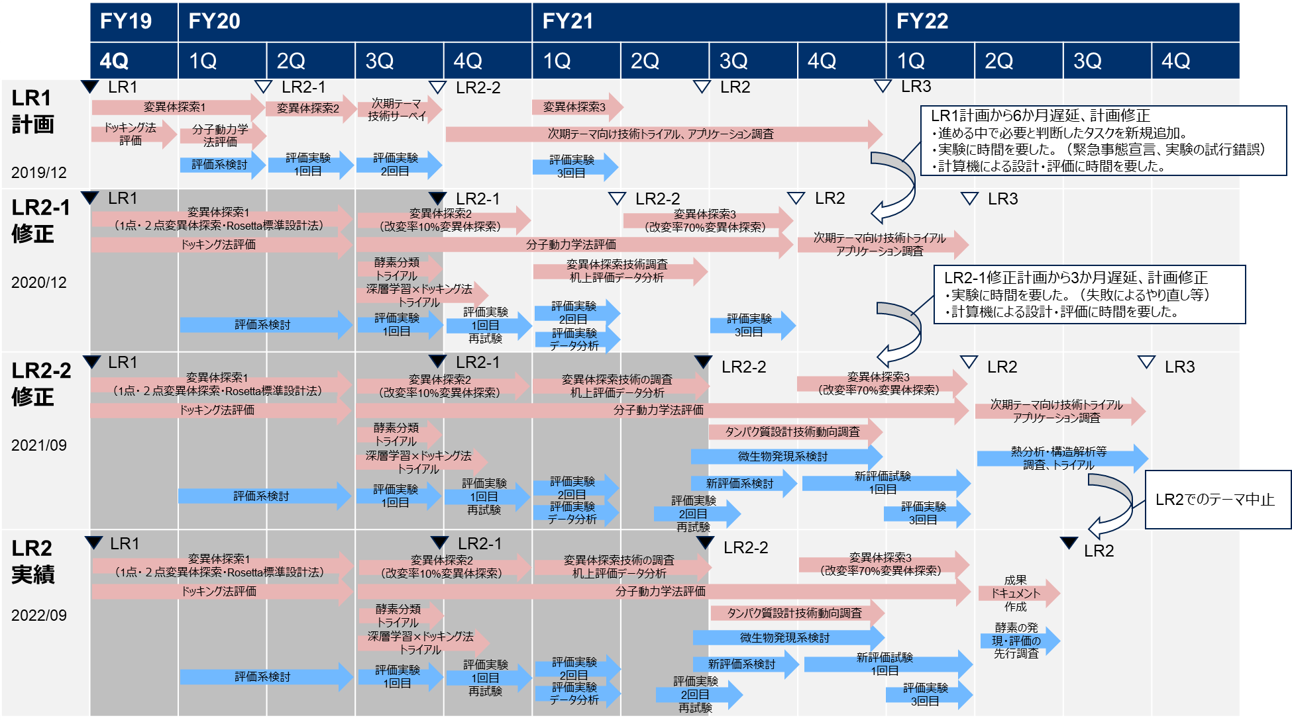

# 研究開発体制

|  |  |  |
| --- | --- | --- |
| 役割 | 担当者 | 主な役割 |
| プロジェクト管理 | 鎌田　健一 | テーマ運営全般 |
| 要素技術開発 | 鵜飼　翔太 | ・モデリング技術の開発と検証（主に非線型・動的なモデリング技術を対象） |
| 熊谷　渉 | ・最適化技術の開発と検証  ・モデリング技術の開発と検証（主に非線型・制約抽出に対応可能なモデリング技術を対象） |
| 征矢　紘明 | ・モデリング技術の開発と検証（主に非線型・制約抽出に対応可能なモデリング技術を対象） |
| 井本　量子 | ・モデリング技術の検証（主に非線型・動的なモデリング技術を対象） |
| 東京都立大学大学院  システムデザイン研究科  修士課程・博士課程学生　数名 | ・最適化の要素技術となるアルゴリズムの開発と検証（主に非線型・有制約の最適化技術を対象） |
| 社外アドバイザー | 東京都立大学大学院  システムデザイン研究科  安田　恵一郎　教授 | アドバイザー  （テーマ全般・アルゴリズムの検証に関する学生への指導） |

# 開発工数

|  |  |  |
| --- | --- | --- |
| 期 | 自部署(人月) | 他部署（人月） |
| FY19（上） |  | - |
| FY19（下） |  | - |
| FY20（上） |  | - |
| FY20（下） |  | - |
| FY21（上） |  | - |
| FY21（下） |  | - |
| FY22（上） |  | - |
| FY22（下） |  | - |
| FY23（上） |  |  |
| FY23（下） |  |  |
| 合計 | 13.9 | - |

# 設備投資，使用経費

## 設備投資リスト

自部署設備投資

|  |  |  |  |
| --- | --- | --- | --- |
| 設備名 | 目的 | 購入年月 | 購入価格 |
| 計算クラスタ CPU/GPUサーバ | Amber等の運用のため | 19年3月 | \22.4M |
| GPUサーバ | Amber等の運用のため | 20年6月 | \8.0M |
| Amber | 分子力学・分子動力学計算のため | 20年6月 | \3.0M |
| Reaction Plus | 量子化学計算用のため | 20年6月 | \2.5M |
| GPUサーバ拡張 | メモリ等の拡張のため | 21年9月 | \7.7M |
| 合計 | - | - | \43.6M |

他部署設備投資

|  |  |  |  |
| --- | --- | --- | --- |
| 設備名 | 目的 | 購入年月 | 購入価格 |
| - | - | - | - |
| 合計 | - | - | - |

## 経費負担

|  |  |  |  |
| --- | --- | --- | --- |
| 期 | R&D負担経費 | 事業部委託費 | 事業部負担経費 |
| FY19（上） | \5.1M | - | - |
| FY19（下） | \3.0M | - | - |
| FY20（上） | \6.3M | - | - |
| FY20（下） | \17.5M | - | - |
| FY21（上） | \9.3M | - | - |
| FY21（下） | \20.7M | - | - |
| FY22（上） | \7.0M | - | - |
| 合計 | \68.9M | - | - |

## 社外からの補助金，委託金等

補助金・委託金

|  |  |  |
| --- | --- | --- |
| 期 | 機関，団体 | 補助金，委託金額　（M\） |
| FY19（上） | - | - |
| FY19（下） | - | - |
| FY20（上） | - | - |
| FY20（下） | - | - |
| FY21（上） | - | - |
| FY21（下） | - | - |
| FY22（上） | - | - |
| 合計 | - | - |

# 要素技術ごとの検証内容と成果

セルロース結合性タンパク質の人工設計のため、本研究において取り組んだ要素技術の一覧を表 1に示す。

表 1 要素技術

|  |  |  |  |
| --- | --- | --- | --- |
| カテゴリ | 項 | 要素技術項目 | 関連する要素 |
| 配列候補生成 | 6.1 | タンパク質改変技術 | Rosetta |
| 6.2 | 配列探索技術 | Rosetta, 最適化 |
| 机上評価 | 6.3 | 安定性・基質結合性の机上評価技術 | Rosetta, AutoDock Vina, Amber,  AlphaFold2, 機械学習 |
| 6.4 | 構造・配列特徴抽出技術 | Protein Data Bank, 機械学習 |
| Wet実験評価 | 6.5 | タンパク質合成技術 | 無細胞合成系, 大腸菌発現系,  メタノール資化酵母発現系 |
| 6.6 | セルロース結合性評価技術 | セルロースTLCプレート,  定量評価系 |

本節では、各要素技術について、実施した検証内容とその成果を示す。

## 研究の背景【鎌田】

### Rosettaによる立体構造最適化と側鎖改変

Rose

## モデリング技術【鵜飼・熊谷・鎌田】

### 非線型性と動特性に対応可能なモデリング技術の検証【鵜飼】

【ここに概要を書く】

* DVBF

DVBF(Deep Variational Bayes Filters)について説明する。アルゴリズムの詳細については文献[1]を参照こと。文献[1]に掲載された学習アルゴリズムと、連携最適化で評価したDVBFの学習アルゴリズムの差分を説明する。

以下の数式は文献[1]の式(11)を転載したものである。

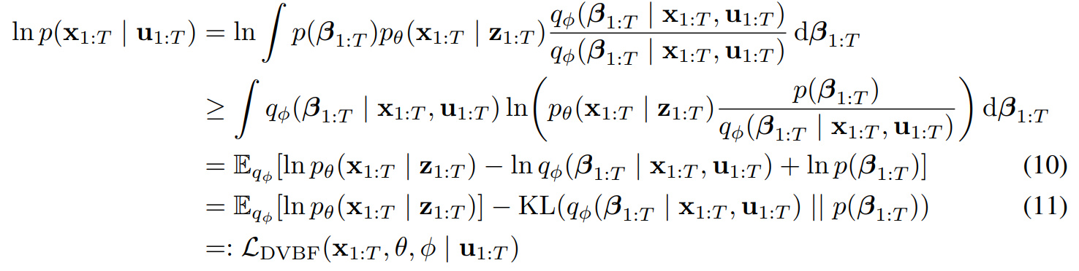

DVBFは式(11)が定義する評価関数を最大化することでパラメタを算出する。特に、式(11)の第二項は正則化項である。

連携最適化で評価したDVBFの学習アルゴリズムの実装では、式(11)を実装した学習アルゴリズムと、正則化項をWasserstein distance で実装をした学習アルゴリズムの2種類を実装した。正則化項をWasserstein distance で実装をした学習アルゴリズムの評価関数は以下の通りであ



Wは W は、外乱の事後分布qと外乱の事前分布pの間のWasserstein distance である。また、αは重みパラメタである。重みパラメタはハイパーパラメタチューニングの過程で決定した。なお、Wasserstein distance の説明および数値計算方法については文献[2]を参照のこと。

* 部分空間同定法

カーネル部分空間同定 (K-SID)の学習アルゴリズムを説明する。学習アルゴリズムは以下の２つの処理によって構成される。

1. 入力変数あるいは出力変数の非線形変換

2. 入力変数の特徴量と出力変数の特徴量を使った部分空間同定法による状態空間システムのパラメタの算出

状態空間システムのパラメタの算出については、既存の部分空間同定法を使ったため、説明を略する。部分空間同定法のアルゴリズムについては文献[3]を参照こと。

入力変数あるいは出力変数の非線形変換について説明する。連携最適化におけるK-SIDの実装では、入力変数のみ非線形変換する場合、出力変数のみ非線形変換する場合、入力変数と出力変数をともに非線形変換する場合の３種類のモデルを実装した。いずれの場合も非線形変換の方法は同一であるため、入力変数を非線形変換する場合のみ説明する。

入力変数の学習データをu(1)...u(N)とする。Nは学習データのサンプル数である。なお、入力変数の次元を1として一般性を失わない。入力変数u(t)(t=1…N)を非線形変換した特徴量をU_{1}(t)...U_{n}(t)とする。なお、nは特徴量の次元である。特徴量は以下の通り算出する。

1. 学習データ u(1)...u(N)をk近傍法でn個のクラスタに分割する。なお、k近傍法はsklearn の実装を使った。

2. クラスタごとに入力変数の平均および標準偏差を算出して、mu_{1}...mu_{n}およびsigma_{1}...sigma_{n}とする。

3. 特徴量U_{1}(t)...U_{n}(t)(t=1...N)を以下の通り算出する。

U_{1}(t) = exp(-(u(t)-mu_{1})**2/sigma_{1}**2),

...

U_{n}(t) = exp(-(u(t)-mu_{n})**2/sigma_{n}**2).

* 検証(1)　予測精度とステップ応答試験

カーネル部分空間同定法およびDVBFにより学習したモデル、それぞれについて予測精度を評価し、ステップ応答試験を実施した。なお、検証の手順は添付資料「テスト手順書.pdf」を参照のこと。

##### カーネル部分空間同定法

###### 予測精度の評価結果

表 2および表 3は、予測誤差を評価した結果である。

なお、線形の静特性のモデルは、ムダ時間を補正しないモデルと、ムダ時間を補正するモデルをそれぞれ評価した。ムダ時間を補正しないモデルは、入出力関係が線形モデルに従うと仮定して、PLSでパラメタを学習した。ムダ時間を補正する場合には、入出力関係がFIR(Finite Impulse Response)モデルに従うと仮定し、パラメタをPLSで学習した。

所見は以下の通り。

* 線形+静特性モデル(ムダ時間補正あり)と線形+動特性モデルの比較

部分空間法を使うことで、検証期間における予測誤差が改善した。線形+静特性モデル(ムダ時間補正あり)はFIRモデルを仮定し、線形+動特性モデルは状態空間モデルを仮定する。モデルの構造の違いは、後者は、内部状態を推定する機構を実装するのに対して、前者は実装しないことである。以上から、入力変数に含まれていない外乱によって内部状態が変動する効果を考慮する必要があることを示唆する。

* 線形+動特性モデルと非線形+動特性モデルの比較

入力変数あるいは出力変数をカーネル関数で特徴変換をすることで、検証期間における予測誤差が劣化した。プロセスの特性が、一般に、線形特性でモデル化できないことを考慮すると、限られた動作範囲の中で収集されたデータを使ったために、非線形性がデータに反映されなかったと考えられる。

* 入出力変数の組合せ

model_aおよびmodel_bの間の比較入出力変数の組合せの違いによる予測誤差の変化は概ね見られなかった。概して、model_aの方が予測誤差が小さい傾向がある。

表 2model_aおよびmodel_bの予測誤差の評価結果

|  |  |  |  |  |  |
| --- | --- | --- | --- | --- | --- |
|  |  |  |  | 予測誤差 |  |
| 入出力 | 構造 | 学習アルゴリズム | 備考 | 学習期間 | 検証期間 |
| model_a | 線形 + 静特性 | PLS | ムダ時間補正なし | 0.99 | 1.09 |
|  |  | PLS | ムダ時間補正あり | 0.80 | 0.84 |
|  | 線形 + 動特性 | 線形部分空間法 |  | 0.69 | 0.70 |
|  | 非線形 + 動特性 | カーネル部分空間法 | PV:特徴変換あり, MV:特徴変換なし | 0.75 | 0.77 |
| model_b | 線形 + 静特性 | PLS | ムダ時間補正なし | 0.97 | 1.10 |
|  |  | PLS | ムダ時間補正あり | 0.85 | 0.93 |
|  | 線形 + 動特性 | 線形部分空間法 |  | 0.69 | 0.73 |
|  | 非線形 + 動特性 | カーネル部分空間法 | PV:特徴変換なし, MV:特徴変換あり | 0.74 | 0.77 |

表 3model_cの予測誤差の評価結果

|  |  |  |  |  |  |
| --- | --- | --- | --- | --- | --- |
| output | 構造 | 学習アルゴリズム | 備考 | 学習期間 | 検証期間 |
| ブローラインＫＮ価 | 線形 + 静特性 | PLS | ムダ時間補正なし | 1.01 | 0.92 |
|  |  | PLS | ムダ時間補正あり | 0.83 | 0.77 |
|  | 線形 + 動特性 | 線形部分空間法 |  | 0.64 | 0.77 |
|  | 非線形 + 動特性 | カーネル部分空間法 | PV:特徴変換あり,  MV:特徴変換なし | 0.90 | 0.73 |
| アルカリメーター | 線形 + 静特性 | PLS | ムダ時間補正なし | 0.97 | 0.91 |
|  |  | PLS | ムダ時間補正あり | 1.05 | 0.98 |
|  | 線形 + 動特性 | 線形部分空間法 |  | 0.61 | 0.73 |
|  | 非線形 + 動特性 | カーネル部分空間法 | PV:特徴変換なし,  MV:特徴変換あり | 0.59 | 0.85 |
| 蒸解循環TI | 線形 + 静特性 | PLS | ムダ時間補正なし | 1.29 | 0.87 |
|  |  | PLS | ムダ時間補正あり | 1.15 | 1.02 |
|  | 線形 + 動特性 | 線形部分空間法 |  | 0.45 | 0.48 |
|  | 非線形 + 動特性 | カーネル部分空間法 | PV:特徴変換あり,  MV:特徴変換なし | 0.73 | 0.47 |

###### ステップ応答試験の結果

表 4および表 5 は、共に、model_aについてステップ応答試験をした結果である。また、それぞれの表は、ステップ入力の値をデータの分布の内側から選んだ場合（内挿）、外側から選んだ場合（外挿）である。表 6および表 7は、共に、model_bについてステップ応答試験をした結果である。また、それぞれの表は、ステップ入力の値をデータの分布の内側から選んだ場合（内挿）、外側から選んだ場合（外挿）である。表 8および表 9は、共に、model_cについてステップ応答試験をした結果である。また、それぞれの表は、ステップ入力の値をデータの分布の内側から選んだ場合（内挿）、外側から選んだ場合（外挿）である。

所見は以下の通りである。

* 非線形拡張した部分空間法で作ったモデル、普通の部分空間法で作ったモデル、いずれについても、ゲインの向きが、期待した方向と一致するモデルはなかった。
* 線形の動特性モデルを部分空間法で同定した場合、予測誤差が最小になった。
* 特に、線形の動特性モデルでは、model_aでは2つの操作変数が、出力に寄与しない、model_bでは2つの操作変数が、出力に寄与しない、という結果になった。

表 4 入出力変数の組合せをmodel_aとし、内挿のデータでステップ応答試験をした結果

|  |  |  |  |  |  |
| --- | --- | --- | --- | --- | --- |
| 出力の非線形変換 | 入力の非線形変換 | 操作変数 | ゲイン. | 遅れ[min]. | ゲインの符号(1:正,-1:負) |
| あり |  |  |  |  |  |
|  | あり |  |  |  |  |
|  |  | 蒸解循環蒸気 | 0.3 | 15 | -1 |
|  |  | 木釜ブロー流量 | 0.3 | 24 | 1 |
|  |  | 木釜頂部温度 | 0.5 | 30 | -1 |
|  |  | 木釜薬添 | -0.2 | 15 | -1 |
|  | なし |  |  |  |  |
|  |  | 蒸解循環蒸気 | 0.1 | 28 | -1 |
|  |  | 木釜ブロー流量 | 0.3 | 15 | 1 |
|  |  | 木釜頂部温度 | -0.1 | 15 | -1 |
|  |  | 木釜薬添 | 0.0 | -999 | -1 |
| なし |  |  |  |  |  |
|  | あり |  |  |  |  |
|  |  | 蒸解循環蒸気 | 0.2 | 61 | -1 |
|  |  | 木釜ブロー流量 | 0.1 | 19 | 1 |
|  |  | 木釜頂部温度 | 0.3 | 21 | -1 |
|  |  | 木釜薬添 | -0.2 | 25 | -1 |
|  | なし |  |  |  |  |
|  |  | 蒸解循環蒸気 | 0.0 | -999 | -1 |
|  |  | 木釜ブロー流量 | 0.3 | 33 | 1 |
|  |  | 木釜頂部温度 | 0.0 | 15 | -1 |
|  |  | 木釜薬添 | 0.0 | -999 | -1 |

表 5 入出力変数の組合せをmodel_aとし、外挿のデータでステップ応答試験をした結果

|  |  |  |  |  |  |
| --- | --- | --- | --- | --- | --- |
| 出力の非線形変換 | 入力の非線形変換 | 操作変数 | ゲイン. | 遅れ[min]. | ゲインの符号(1:正,-1:負) |
| あり |  |  |  |  |  |
|  | あり |  |  |  |  |
|  |  | 蒸解循環蒸気 | -0.1 | 15 | -1 |
|  |  | 木釜ブロー流量 | 0.0 | -999 | 1 |
|  |  | 木釜頂部温度 | 0.0 | -999 | -1 |
|  |  | 木釜薬添 | 0.0 | -999 | -1 |
|  | なし |  |  |  |  |
|  |  | 蒸解循環蒸気 | 0.4 | 19 | -1 |
|  |  | 木釜ブロー流量 | 0.3 | 15 | 1 |
|  |  | 木釜頂部温度 | 0.0 | -999 | -1 |
|  |  | 木釜薬添 | -0.4 | 549 | -1 |
| なし |  |  |  |  |  |
|  | あり |  |  |  |  |
|  |  | 蒸解循環蒸気 | 0.0 | -999 | -1 |
|  |  | 木釜ブロー流量 | 0.3 | 53 | 1 |
|  |  | 木釜頂部温度 | 0.3 | 25 | -1 |
|  |  | 木釜薬添 | 0.7 | 66 | -1 |
|  | なし |  |  |  |  |
|  |  | 蒸解循環蒸気 | 0.0 | -999 | -1 |
|  |  | 木釜ブロー流量 | 0.3 | 33 | 1 |
|  |  | 木釜頂部温度 | 0.0 | 15 | -1 |
|  |  | 木釜薬添 | 0.0 | -999 | -1 |

表 6 入出力変数の組合せをmodel_bとし、内挿のデータでステップ応答試験をした結果

|  |  |  |  |  |  |
| --- | --- | --- | --- | --- | --- |
| 出力の非線形変換 | 入力の非線形変換 | 操作変数 | ゲイン. | 遅れ[min]. | ゲインの符号(1:正,-1:負) |
| あり |  |  |  |  |  |
|  | あり |  |  |  |  |
|  |  | H1 | 0.4 | 50 | -1 |
|  |  | H2 | 0.0 | -999 | -1 |
|  |  | H3 | 0.0 | -999 | -1 |
|  |  | H4 | 0.0 | -999 | -1 |
|  |  | 木釜薬添 | 0.2 | 15 | -1 |
|  | なし |  |  |  |  |
|  |  | H1 | 0.2 | 15 | -1 |
|  |  | H2 | 1.3 | 76 | -1 |
|  |  | H3 | 0.0 | -999 | -1 |
|  |  | H4 | 0.0 | -999 | -1 |
|  |  | 木釜薬添 | 0.8 | 122 | -1 |
| なし |  |  |  |  |  |
|  | あり |  |  |  |  |
|  |  | H1 | 0.2 | 28 | -1 |
|  |  | H2 | -1.2 | 1120 | -1 |
|  |  | H3 | -2.0 | 448 | -1 |
|  |  | H4 | -0.7 | 132 | -1 |
|  |  | 木釜薬添 | 0.1 | 15 | -1 |
|  | なし |  |  |  |  |
|  |  | H1 | 0.0 | -999 | -1 |
|  |  | H2 | 1.8 | 166 | -1 |
|  |  | H3 | -5.2 | 281 | -1 |
|  |  | H4 | -0.4 | 24 | -1 |
|  |  | 木釜薬添 | 0.0 | -999 | -1 |

表 7 入出力変数の組合せをmodel_bとし、外挿のデータでステップ応答試験をした結果

|  |  |  |  |  |  |
| --- | --- | --- | --- | --- | --- |
| 出力の非線形変換 | 入力の非線形変換 | 操作変数 | ゲイン. | 遅れ[min]. | ゲインの符号(1:正,-1:負) |
| あり |  |  |  |  |  |
|  | あり |  |  |  |  |
|  |  | H1 | 0.0 | -999 | -1 |
|  |  | H2 | 0.3 | 15 | -1 |
|  |  | H3 | 0.4 | 15 | -1 |
|  |  | H4 | 0.4 | 15 | -1 |
|  |  | 木釜薬添 | 0.0 | -999 | -1 |
|  | なし |  |  |  |  |
|  |  | H1 | 0.2 | 15 | -1 |
|  |  | H2 | 0.0 | 25 | -1 |
|  |  | H3 | -0.8 | 93 | -1 |
|  |  | H4 | -0.2 | 16 | -1 |
|  |  | 木釜薬添 | 1.0 | 45 | -1 |
| なし |  |  |  |  |  |
|  | あり |  |  |  |  |
|  |  | H1 | 0.0 | -999 | -1 |
|  |  | H2 | 0.2 | 15 | -1 |
|  |  | H3 | 0.5 | 33 | -1 |
|  |  | H4 | 0.5 | 33 | -1 |
|  |  | 木釜薬添 | 0.0 | -999 | -1 |
|  | なし |  |  |  |  |
|  |  | H1 | 0.0 | -999 | -1 |
|  |  | H2 | 1.8 | 166 | -1 |
|  |  | H3 | -5.2 | 281 | -1 |
|  |  | H4 | -0.4 | 24 | -1 |
|  |  | 木釜薬添 | 0.0 | -999 | -1 |

表 8 入出力変数の組合せをmodel_cとし、内挿のデータでステップ応答試験をした結果

なお、表中のoutput1/2/3は、それぞれ、以下の通りである。output1 ブローラインＫＮ価（CV 2Q140.PV）output2 アルカリメーター実測換算（2Q052.CPV）output3 蒸解循環TI（2T060.PV）

|  |  |  |  |  |  |  |
| --- | --- | --- | --- | --- | --- | --- |
| pv | 出力の非線形変換 | 入力の非線形変換 | 操作変数 | ゲイン | 遅れ[min] | ゲインの符号(期待値) |
| output1 | あり | あり | 蒸解循環差分 | -0.07 | 15 | -1 |
|  |  |  | 木釜ブロー流量 | 0.06 | 15 | 1 |
|  |  |  | 木釜頂部温度 | 0.08 | 19 | -1 |
|  |  |  | 木釜薬添 | 0.00 | -999 | -1 |
|  |  | なし | 蒸解循環差分 | -0.05 | 15 | -1 |
|  |  |  | 木釜ブロー流量 | 0.45 | 33 | 1 |
|  |  |  | 木釜頂部温度 | 0.15 | 28 | -1 |
|  |  |  | 木釜薬添 | 0.00 | -999 | -1 |
|  | なし | あり | 蒸解循環差分 | 0.00 | -999 | -1 |
|  |  |  | 木釜ブロー流量 | 0.11 | 29 | 1 |
|  |  |  | 木釜頂部温度 | 0.11 | 22 | -1 |
|  |  |  | 木釜薬添 | 0.00 | -999 | -1 |
|  |  | なし | 蒸解循環差分 | 0.01 | 22 | -1 |
|  |  |  | 木釜ブロー流量 | 0.23 | 28 | 1 |
|  |  |  | 木釜頂部温度 | 0.04 | 15 | -1 |
|  |  |  | 木釜薬添 | -0.07 | 15 | -1 |
| output2 | あり | あり | 蒸解循環差分 | 0.45 | 15 | -1 |
|  |  |  | 木釜ブロー流量 | 0.00 | -999 | 1 |
|  |  |  | 木釜頂部温度 | -0.09 | 19 | -1 |
|  |  |  | 木釜薬添 | 0.00 | -999 | 1 |
|  |  | なし | 蒸解循環差分 | 0.26 | 15 | -1 |
|  |  |  | 木釜ブロー流量 | 0.00 | -999 | 1 |
|  |  |  | 木釜頂部温度 | -1.46 | 43 | -1 |
|  |  |  | 木釜薬添 | 0.00 | -999 | 1 |
|  | なし | あり | 蒸解循環差分 | 0.21 | 15 | -1 |
|  |  |  | 木釜ブロー流量 | 0.00 | -999 | 1 |
|  |  |  | 木釜頂部温度 | -0.38 | 303 | -1 |
|  |  |  | 木釜薬添 | 0.00 | -999 | 1 |
|  |  | なし | 蒸解循環差分 | 0.26 | 15 | -1 |
|  |  |  | 木釜ブロー流量 | 0.07 | 15 | 1 |
|  |  |  | 木釜頂部温度 | -0.31 | 40 | -1 |
|  |  |  | 木釜薬添 | 0.00 | -999 | 1 |
| output3 | あり | あり | 蒸解循環差分 | -0.21 | 15 | 0 |
|  |  |  | 木釜ブロー流量 | -0.10 | 15 | -1 |
|  |  |  | 木釜頂部温度 | -0.03 | 15 | 1 |
|  |  |  | 木釜薬添 | 0.00 | -999 | 1 |
|  |  | なし | 蒸解循環差分 | -0.13 | 15 | 0 |
|  |  |  | 木釜ブロー流量 | -0.20 | 15 | -1 |
|  |  |  | 木釜頂部温度 | 0.76 | 70 | 1 |
|  |  |  | 木釜薬添 | 0.09 | 15 | 1 |
|  | なし | あり | 蒸解循環差分 | -0.21 | 15 | 0 |
|  |  |  | 木釜ブロー流量 | 0.00 | -999 | -1 |
|  |  |  | 木釜頂部温度 | 0.00 | -999 | 1 |
|  |  |  | 木釜薬添 | 0.00 | -999 | 1 |
|  |  | なし | 蒸解循環差分 | -0.22 | 15 | 0 |
|  |  |  | 木釜ブロー流量 | -0.37 | 15 | -1 |
|  |  |  | 木釜頂部温度 | 2.42 | 254 | 1 |
|  |  |  | 木釜薬添 | 0.00 | -999 | 1 |

表 9 入出力変数の組合せをmodel_cとし、外挿のデータでステップ応答試験をした結果

なお、表中のoutput1/2/3は、それぞれ、以下の通りである。output1 ブローラインＫＮ価（CV 2Q140.PV）output2 アルカリメーター実測換算（2Q052.CPV）output3 蒸解循環TI（2T060.PV）

|  |  |  |  |  |  |  |
| --- | --- | --- | --- | --- | --- | --- |
| pv | 出力の非線形変換 | 入力の非線形変換 | 操作変数 | ゲイン | 遅れ[min] | ゲインの符号(期待値) |
| output1 | あり | あり | 蒸解循環差分 | -0.09 | 15 | -1 |
|  |  |  | 木釜ブロー流量 | -0.08 | 15 | 1 |
|  |  |  | 木釜頂部温度 | -0.22 | 15 | -1 |
|  |  |  | 木釜薬添 | 0.00 | -999 | -1 |
|  |  | なし | 蒸解循環差分 | -0.06 | 15 | -1 |
|  |  |  | 木釜ブロー流量 | 0.51 | 32 | 1 |
|  |  |  | 木釜頂部温度 | 0.14 | 38 | -1 |
|  |  |  | 木釜薬添 | 0.00 | -999 | -1 |
|  | なし | あり | 蒸解循環差分 | 0.00 | -999 | -1 |
|  |  |  | 木釜ブロー流量 | 0.00 | -999 | 1 |
|  |  |  | 木釜頂部温度 | 0.00 | -999 | -1 |
|  |  |  | 木釜薬添 | 0.08 | 33 | -1 |
|  |  | なし | 蒸解循環差分 | 0.01 | 22 | -1 |
|  |  |  | 木釜ブロー流量 | 0.23 | 28 | 1 |
|  |  |  | 木釜頂部温度 | 0.04 | 15 | -1 |
|  |  |  | 木釜薬添 | -0.07 | 15 | -1 |
| output2 | あり | あり | 蒸解循環差分 | 0.00 | -999 | -1 |
|  |  |  | 木釜ブロー流量 | 0.13 | 15 | 1 |
|  |  |  | 木釜頂部温度 | 0.96 | 15 | -1 |
|  |  |  | 木釜薬添 | 0.00 | -999 | 1 |
|  |  | なし | 蒸解循環差分 | 0.28 | 15 | -1 |
|  |  |  | 木釜ブロー流量 | -2.45 | 365 | 1 |
|  |  |  | 木釜頂部温度 | -1.19 | 54 | -1 |
|  |  |  | 木釜薬添 | 0.00 | -999 | 1 |
|  | なし | あり | 蒸解循環差分 | 0.00 | -999 | -1 |
|  |  |  | 木釜ブロー流量 | 0.00 | -999 | 1 |
|  |  |  | 木釜頂部温度 | 0.00 | -999 | -1 |
|  |  |  | 木釜薬添 | -0.31 | 40 | 1 |
|  |  | なし | 蒸解循環差分 | 0.26 | 15 | -1 |
|  |  |  | 木釜ブロー流量 | 0.07 | 15 | 1 |
|  |  |  | 木釜頂部温度 | -0.31 | 40 | -1 |
|  |  |  | 木釜薬添 | 0.00 | -999 | 1 |
| output3 | あり | あり | 蒸解循環差分 | 0.55 | 441 | 0 |
|  |  |  | 木釜ブロー流量 | 0.00 | -999 | -1 |
|  |  |  | 木釜頂部温度 | -0.22 | 15 | 1 |
|  |  |  | 木釜薬添 | 0.19 | 29 | 1 |
|  |  | なし | 蒸解循環差分 | -0.12 | 15 | 0 |
|  |  |  | 木釜ブロー流量 | -0.27 | 15 | -1 |
|  |  |  | 木釜頂部温度 | 0.56 | 77 | 1 |
|  |  |  | 木釜薬添 | 0.05 | 15 | 1 |
|  | なし | あり | 蒸解循環差分 | 0.00 | -999 | 0 |
|  |  |  | 木釜ブロー流量 | 0.00 | -999 | -1 |
|  |  |  | 木釜頂部温度 | 1.10 | 633 | 1 |
|  |  |  | 木釜薬添 | 1.08 | 220 | 1 |
|  |  | なし | 蒸解循環差分 | -0.22 | 15 | 0 |
|  |  |  | 木釜ブロー流量 | -0.37 | 15 | -1 |
|  |  |  | 木釜頂部温度 | 2.42 | 254 | 1 |
|  |  |  | 木釜薬添 | 0.00 | -999 | 1 |

##### DVBF

###### 予測誤差の評価

* 手順1~2の設定に基づき⾏った結果を以下の表 10にまとめた。
* ⼿順3. 予測誤差から、「⾮線形+動特性のモデルの予測誤差が、それ以外のモデルよりも改善されているか」判断する。
* 線形+動特性のモデルと線形+静特性のモデル

DVBFの動特性のモデルにすることにより予測誤差が改善した。

* ⾮線形+動特性のモデルと線形+動特性のモデル

DVBFの⾮線形のモデルにすることで予測誤差の改善には⾄らなかった。

表 10 DVBF 予測誤差の評価結果

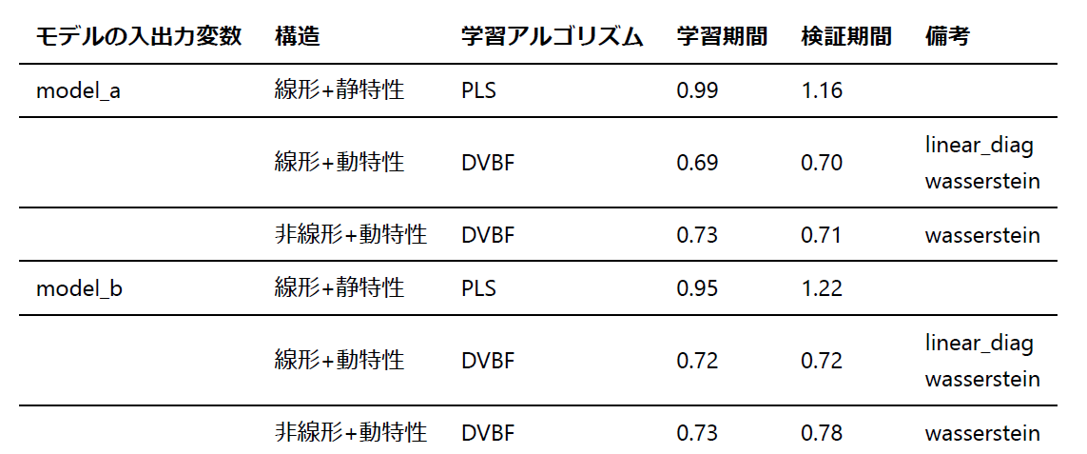

###### ステップ応答試験

⼿順の設定に基づき⾏った結果を以下の表 11および表 12にまとめた。

表 11"model_a" のステップ応答のパラメタ（内挿）

|  |  |  |  |
| --- | --- | --- | --- |
|  | ゲイン | ゲインの向き | 遅れ時間[min] |
| ⽊釜薬添 | 0.5 | +1 | -999 |
| 蒸解循環蒸気 | 0.5 | +1 | 120 |
| ⽊釜頂部温度 | 0.3 | +1 | 90 |
| ⽊釜ブロー流量 | -0.1 | +1 | -999 |

表 12"model_b" のステップ応答のパラメタ（内挿）

|  |  |  |  |
| --- | --- | --- | --- |
|  | ゲイン | ゲインの向き | 遅れ時間[min] |
| ⽊釜薬添 | 0.6 | +1 | 120 |
| H1 | 0.3 | +1 | -999 |
| H2 | 0.4 | +1 | -999 |
| H3 | 0.6 | -1 | 75 |
| H4 | 0.4 | -1 | -999 |

* 検証(2)　閉ループ試験

##### 検証方法

###### 検証の作業手順

閉ループ試験の方法を説明する。

1. 実績データを選定した。

2. シミュレータのパラメタは、実績データを使って学習した。

3. シミュレータを制御するコントローラを、強化学習のアルゴリズムにより学習した。

4. 手順3で学習したコントローラとシミュレータを接続して閉ループシミュレーションを実行した。

5. 手順4で実行した閉ループシミュレーションの結果を使ってコントローラの制御性能を算出した。

6. 評価する統計モデルの候補集団を選定した。DVBF、K-SIDに加えて、MLR(重回帰モデル)およびFIR(有限インパルス応答)を評価する統計モデルの候補集団とした。

7. 統計モデルの候補集団、それぞれの統計モデルについて、手順8-12を実施した。

8. 実績データを使って統計モデルのパラメタを学習した。

9. 実績データを使って統計モデルの予測性能を評価した。

10. 手順9で学習した統計モデルを制御するコントローラを、強化学習のアルゴリズムにより学習した。

11. 手順10で学習したコントローラとシミュレータを接続して閉ループシミュレーションを実行した。

12. 手順11で実行した閉ループシミュレーションの結果を使ってコントローラの制御性能を算出した。

要点は以下の通り。

* 手順1における実績データは日本製紙（株）石巻工場における蒸解工程の実績データとした。
* 手順2および手順8、それぞれにおいてシミュレータおよび統計モデルのパラメタを学習するときに、学習期間と検証期間を下記の通り設定した。
* 学習期間: 3/6 0:00 - 3/13 0:00
* 検証期間: 3/2 0:00 - 4/1 0:00 のうち、学習期間を除く期間
* 手順2におけるシミュレータの仕様は後述する
* 手順3,10における強化学習のアルゴリズムは、Soft Actor-Critic である。アルゴリズムの詳細は、文献[4]を参照のこと。
* 手順4,12におけるコントローラの制御性能の計算法は後述する。
* 手順6における統計モデルの候補集団については後述する。
* 手順8における統計モデルの入出力変数については後述する。
* 手順9における統計モデルの予測性能の計算方法は後述する。

シミュレータの仕様

表 2は、シミュレータの入出力変数一覧である。

表 13　シミュレータの入出力変数一覧

|  |  |  |  |
| --- | --- | --- | --- |
| Input/Output | 操作/外乱/観測 | TagName | TagText |
| Input | 操作入力 | 2T185.PV | 木釜内液 （浸透）TI |
|  | 操作入力 | 2T050.PV | クーリング 循環TI |
|  | 操作入力 | 2T060.PV | 蒸解循環TI |
|  | 操作入力 | 2T061.PV | 蒸解循環蒸気 |
|  | 操作入力 | 2F140.PV | 木釜ブロー流量FIC SV |
|  | 操作入力 | 2Q052.CPV | アルカリメーター実測換算 |
|  | 外乱 | - | 材料木材のリグニン(推定値) |
| Output | 観測出力 | 2Q140.PV | ブローラインＫＮ価 |

反応速度定数を以下の通り定式化した。

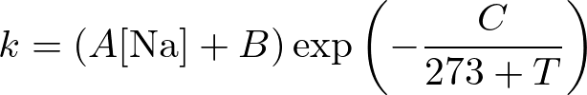

Tは蒸解窯の温度であり、[Na]はナトリウムの濃度である。A,B,Cはそれぞれパラメタであり、実績データに基づいて算出した。パラメタの算出方法の説明は省略する。

材料木材のリグニンの変動を外乱とした。材料木材のリグニンは、シミュレータによるリグニンの推定値と実績データとの誤差に基づいて算出した。算出方法の詳細は省略する。

入力変数に対する出力変数のステップ応答は図 1から図 6の通りである。また、外乱のトレンドは、図 7の通りである。

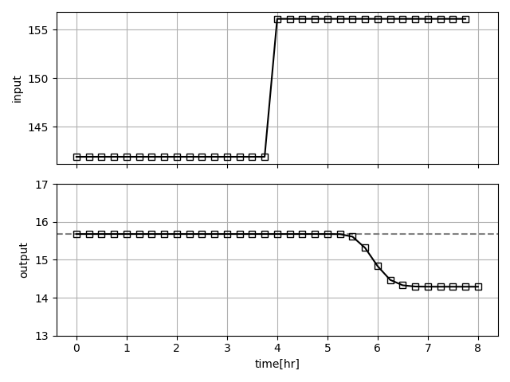

図 1 木釜内液 （浸透）TIに対するステップ応答

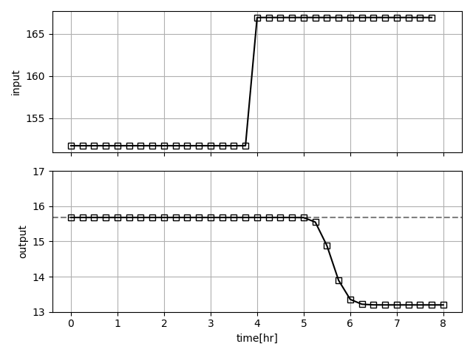

図 2クーリング 循環TI に対するステップ応答

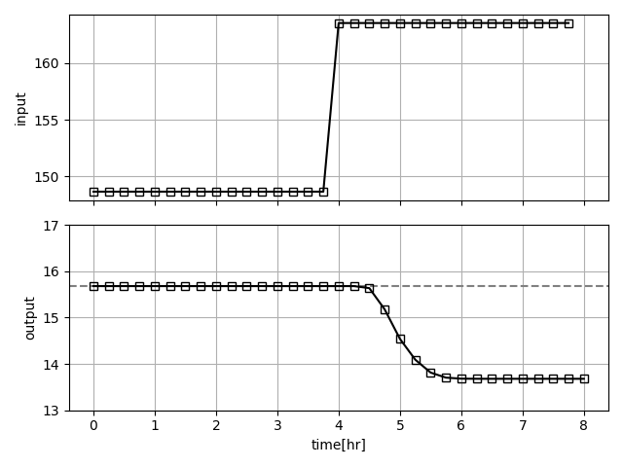

図 3蒸解循環TIに対するステップ応答

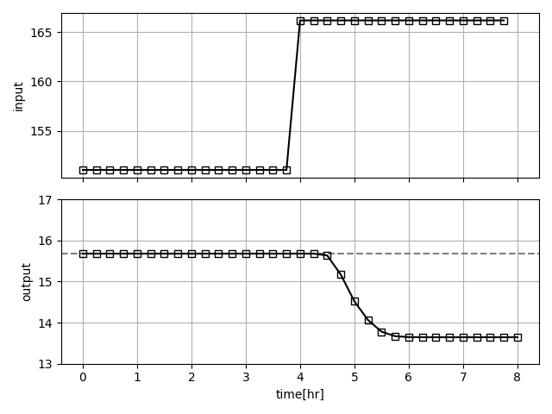

図 4蒸解循環蒸気に対するステップ応答

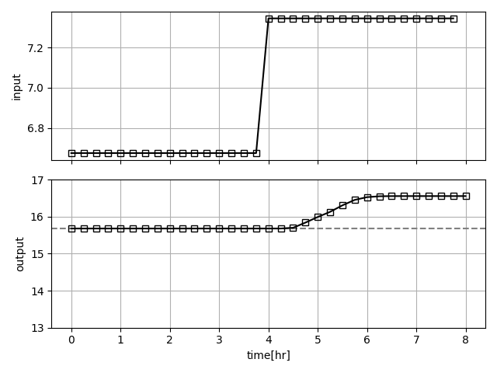

図 5木釜ブロー流量FIC SV に対するステップ応答

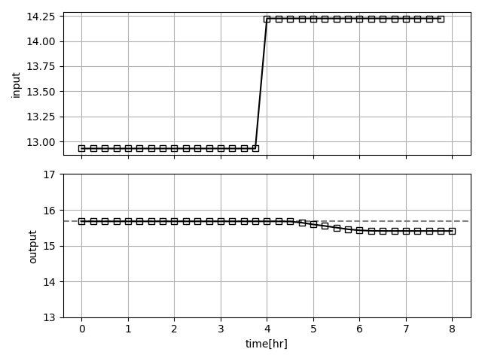

図 6アルカリメーター実測換算 に対するステップ応答

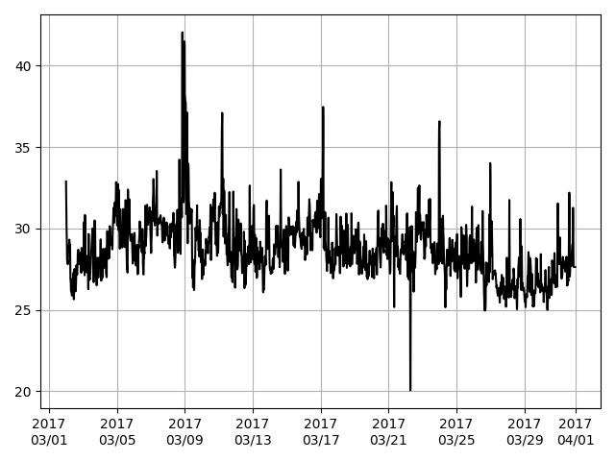

図 7材料木材のリグニンの推定値

コントローラの制御性能の計算法

コントローラの制御性能は以下の手順で評価した

1. 実績データのサンプル期間から、ランダムに10時点抽出する。抽出した時点をt1 … t10 とする。

2. t1…t10、それぞれについて、手順 3 - 6 を繰り返す。以下では抽出した時点をt1として説明する。t2…t10についても手順は同一である。

3. シミュレータを初期化する。

4. コントローラが算出した操作量および、時点t1における外乱を、シミュレータに入力して、48ステップ(12hr)シミュレーションする。なお、外乱は一定の値DV(t1)に保つ。

5. 手順4でシミュレーションしたときの出力変数の応答のうち、最後の8ステップ(2hr)を取り出し、偏差を計算し、E1 … E8とする。なお、設定値SV = 15.5とした。

6. RMSE(t1)を以下の通り計算する。

RMSE(t1) = sqrt((E1**2 + ... + E8**2)/8)

7. t1 ... t10 で算出したRMSE(t1) ... RMSE(t10)から以下の通り定常偏差を計算した。

定常偏差 = sqrt((RMSE(t1)**2 + ... + RMSE(t10)**2)/10)

統計モデルの候補集団

表 3は、統計モデルの候補集団である。要点は以下の通り。

* mlr, fir は、DDMに実装されたモデルの学習アルゴリズムに相当する。特に、fir は、ムダ時間を補正したモデルを一般化したモデルである。
* ksid_lienar,ksid_nonlinear_transform_on_u,ksid_nonlinear_transform_on_y, ksid_nonlinear_transform_on_y_and_u　は、いずれも部分空間同定法あるいはカーネル部分空間同定法により学習したモデルである。特に、ksid_lienar はカーネル関数による非線形変換を使わず、線形モデルのパラメタを部分空間同定法を使って算出した。
* dvbf_linear_best, dvbf_linear_middle, dvbf_linear_worst は、いずれもDVBFにより学習したモデルである。特に、区分線形近似を使わずに、線形モデルのパラメタをDVBFを使って算出した。また、dvbf_linear_best,dvbf_linear_middle,dvbf_linear_worstは、それぞれ、予測誤差が最小のモデル、中間のモデル、最大のモデルである。DVBFの性質上、学習したモデルにばらつきが出るため、3種類のモデルを評価した。
* dvbf_04clusters_best, dvbf_04clusters_middle, dvbf_04clusters_worst は、いずれもDVBFにより学習したモデルである。特に、区分線形近似によって4つの線形関数で非線形関数を近似した。dvbf_16clusters_best, dvbf_16clusters_middle, dvbf_16clusters_worst もまた、DVBFにより学習したモデルであり、16個の線形関数で非線形関数を近似した。

表 14 統計モデルの候補集団一覧

|  |  |  |
| --- | --- | --- |
| ラベル | 学習アルゴリズム | 備考 |
| Mlr | 重回帰モデル | DDMのモデリング技術に相当 |
| Fir | 有限インパルス応答モデル | DDMのモデリング技術に相当 |
| ksid_lienar | 部分空間法 | 線形モデル |
| ksid_nonlinear_transform_on_u | カーネル部分空間法 |  |
| ksid_nonlinear_transform_on_y | カーネル部分空間法 |  |
| ksid_nonlinear_transform_on_y_and_u | カーネル部分空間法 |  |
| dvbf_linear_best | DVBF | 線形モデル |
| dvbf_linear_middle | DVBF | 線形モデル |
| dvbf_linear_worst | DVBF | 線形モデル |
| dvbf_04clusters_best | DVBF |  |
| dvbf_04clusters_middle | DVBF |  |
| dvbf_04clusters_worst | DVBF |  |
| dvbf_16clusters_best | DVBF |  |
| dvbf_16clusters_middle | DVBF |  |
| dvbf_16clusters_worst | DVBF |  |

統計モデルの入出力変数

表 4は、統計モデルの入出力変数の一覧である。

要点は以下の通り。

* シミュレータの操作入力を入力変数とした。
* シミュレータの外乱(材料木材のリグニンの推定値)は、入力変数に含めなかった。材料木材のリグニンは測定されていないためである。
* シミュレータの観測出力を出力変数とした。

表 15 統計モデルの入出力変数の一覧

|  |  |  |
| --- | --- | --- |
| Input/Output | TagName | TagText |
| Input | 2T185.PV | 木釜内液 （浸透）TI |
|  | 2T050.PV | クーリング 循環TI |
|  | 2T060.PV | 蒸解循環TI |
|  | 2T061.PV | 蒸解循環蒸気 |
|  | 2F140.PV | 木釜ブロー流量FIC SV |
|  | 2Q052.CPV | アルカリメーター実測換算 |
| Output | 2Q140.PV | ブローラインＫＮ価 |

統計モデルの予測性能の計算法

予測性能は以下の手順で評価した。

1. 学習期間のデータ、検証期間のデータ、それぞれについて、手順2-9を実行する。

2. 入力変数をu(1), ..., u(N), 出力変数をy(1), ..., y(N)とする。なお、入出力変数をそれぞれ１変数として説明の一般性を失わない。

3. t = 1...N として、手順4-8を繰り返し実行する。

4. u(t),y(t)をモデルに入力して出力変数の予測値yhat(t+1)を算出する。

5. u(t+1),yhat(t+1)をモデルに入力して出力変数の予測値yhat(t+2)を算出する。

...

u(t+15),yhat(t+15)をモデルに入力して出力変数の予測値yhat(t+16)を算出する。

6. 予測値yhat(t+1),..,yhat(t+16)と実績値y(t+1),..,y(t+16)から誤差err(t+1),..,err(t+16)を算出する。

7. 時刻tにおけるRMSE(t)を以下の通り算出する。

RMSE(t) = sqrt((err(t+1)**2 + ... + err(t+16)**2)/16)

8. 時刻t=1…NそれぞれにおけるRMSE(1) .... RMSE(N)から全体のRMSEを以下の通り評価する。

RMSE = sqrt((RMSE(1)**2 + ... + RMSE(N)**2)/N)

9. 全体のRMSEをモデルの予測性能とする。

10. 検証期間のデータから算出したRMSEを、目標精度と比較する。なお、目標精度は0.75(5%)である。

##### 検証結果

表 16は、予測性能および制御性能の一覧である。また、図 8-図 22は予測のトレンドである。

所見は以下の通り。

* いずれのモデルも、予測精度は目標精度に到達しなかった。なお、予測精度の目標は0.75とした。
* いずれのモデルも、定常偏差は基準に到達しなかった。なお、検証の作業手順における手順3でシミュレータを閉ループシミュレーションしたときの定常偏差は0.84であった。この結果を制御性能の基準とした。

表 16予測性能の一覧

|  |  |  |  |  |
| --- | --- | --- | --- | --- |
| ラベル | 学習アルゴリズム | 予測  精度 | 目標の  達成状況 | 定常  偏差 |
| mlr | 重回帰モデル | 1.09 | 未達 | 1.06 |
| fir | 有限インパルス応答モデル | 1.12 | 未達 | 1.03 |
| ksid_lienar | 部分空間法 | 1.17 | 未達 | 0.85 |
| ksid_nonlinear_transform_on_u | カーネル部分空間法 | 1.13 | 未達 | 0.86 |
| ksid_nonlinear_transform_on_y | カーネル部分空間法 | 1.67 | 未達 | 1.22 |
| ksid_nonlinear_transform_on_y_and_u | カーネル部分空間法 | 1.41 | 未達 | 1.11 |
| dvbf_linear_best | DVBF | 1.08 | 未達 | 1.09 |
| dvbf_linear_middle | DVBF | 1.33 | 未達 | 1.35 |
| dvbf_linear_worst | DVBF | 1.77 | 未達 | 1.15 |
| dvbf_04clusters_best | DVBF | 1.14 | 未達 | 0.96 |
| dvbf_04clusters_middle | DVBF | 1.5 | 未達 | 0.90 |
| dvbf_04clusters_worst | DVBF | 1.68 | 未達 | 0.94 |
| dvbf_16clusters_best | DVBF | 1.4 | 未達 | 1.03 |
| dvbf_16clusters_middle | DVBF | 1.44 | 未達 | 1.15 |
| dvbf_16clusters_worst | DVBF | 1.73 | 未達 | 1.01 |

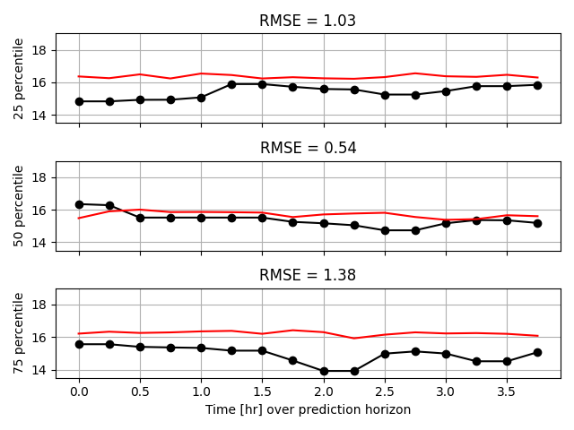

図 8 mlrの予測結果

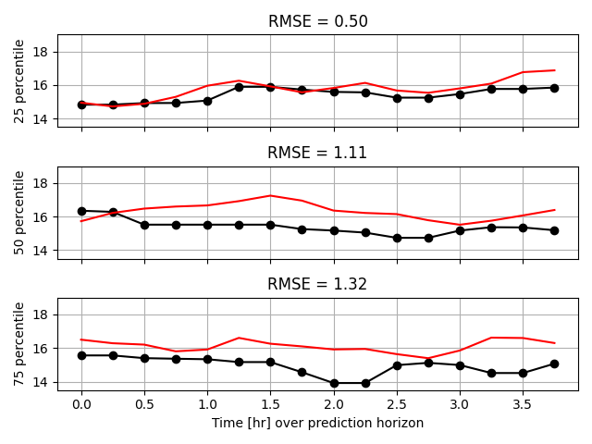

図 9 firの予測結果

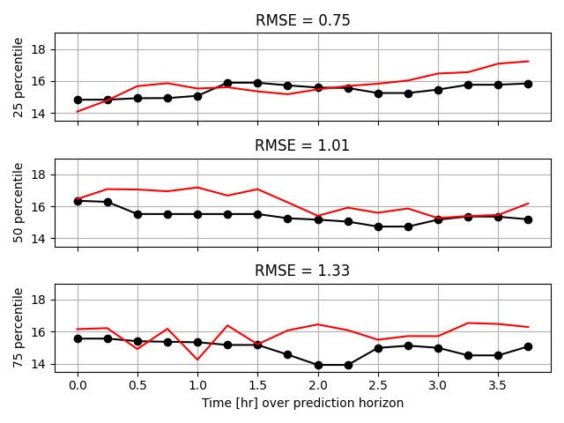

図 10 ksid_lienarの予測結果

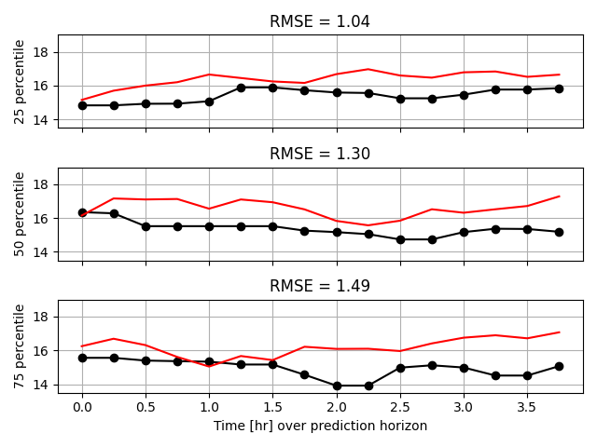

図 11 ksid_nonlinear_transform_on_uの予測結果

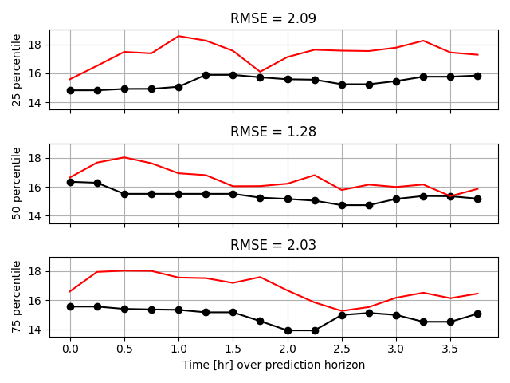

図 12 ksid_nonlinear_transform_on_yの予測結果

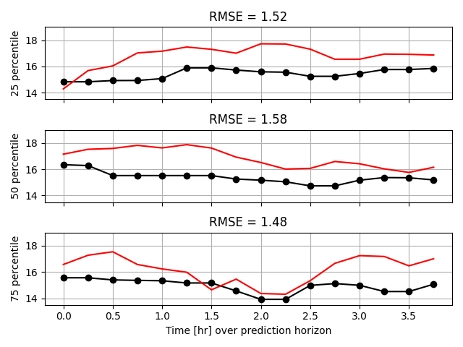

図 13 ksid_nonlinear_transform_on_y_and_uの予測結果

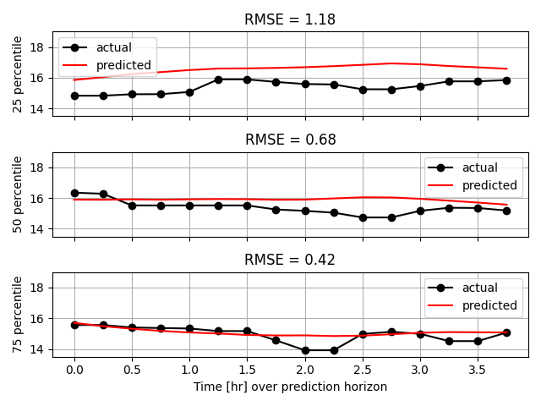

図 14 dvbf_linear_bestの予測結果

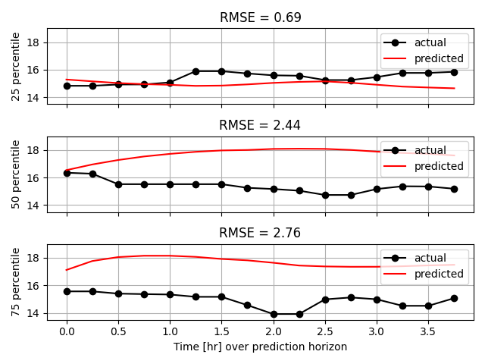

図 15 dvbf_linear_middleの予測結果

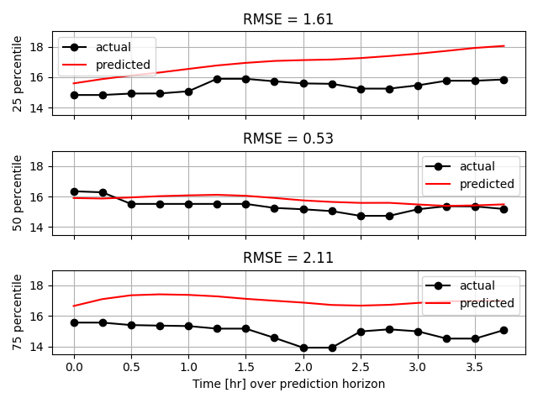

図 16 dvbf_linear_worstの予測結果

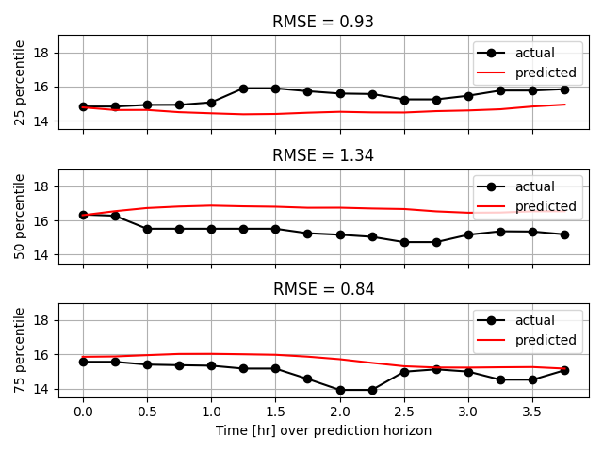

図 17 dvbf_04clusters_bestの予測結果

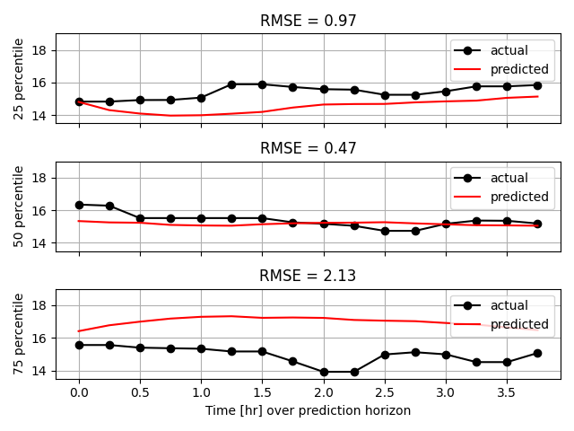

図 18 dvbf_04clusters_middleの予測結果

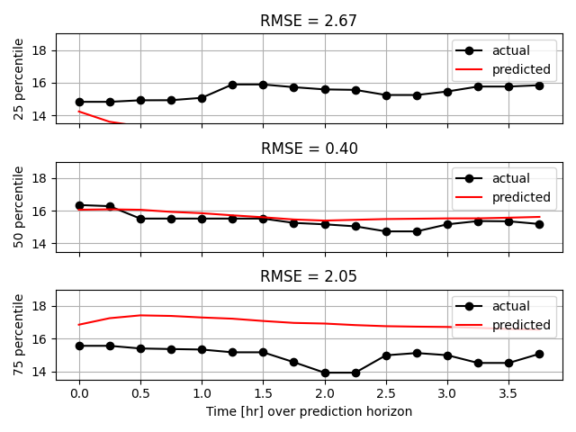

図 19 dvbf_04clusters_worstの予測結果

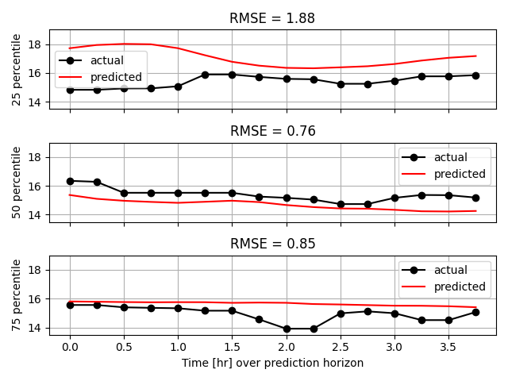

図 20 dvbf_16clusters_bestの予測結果

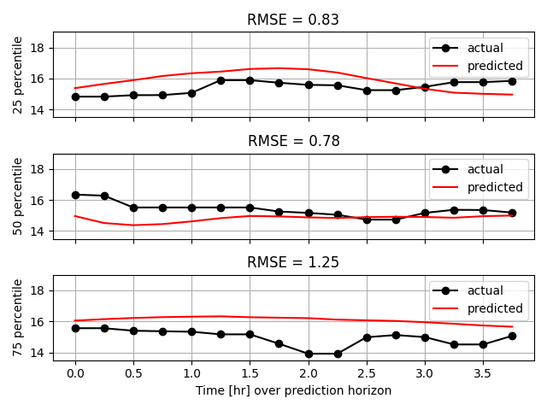

図 21 dvbf_16clusters_middleの予測結果

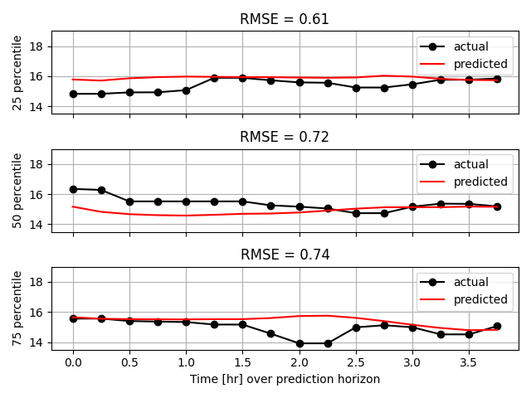

図 22 dvbf_16clusters_worstの予測結果

### 非線型性と制約抽出に対応可能なモデリング技術の検証【熊谷】

* 非線型性と制約抽出に対応可能なモデリング技術

本項では、制約抽出が可能な非線型モデリング手法の方法と検証について記載する。制約抽出能力が期待できるモデルは、次元削減やクラスタリングのアルゴリズムである。これらはプラント設備の入出力データからその特徴・特性を学習・抽出し、新規のデータにその特性を満たすかどうかを判定できる可能性がある。さらに、データ駆動型の最適化用モデルとして求められる性質として下記が挙げられる。

* モデル再利用性：学習モデルを保存し、それを新規のデータにも適用できる性質
* 陽な制約表現性：モデルの出力を用いた制約式を陽に表現できる性質

非線型次元削減・クラスタリングのアルゴリズムを調査し、上述の性質を満たす方法として、カーネル主成分分析（カーネルPCA）とAutoEncoderを候補技術として選定した。

カーネルPCAは、線型の主成分分析（線型PCA）アルゴリズムにカーネル法を導入して非線型データにも適用できるようにしたモデリング手法である。一方、AutoEncoderは、入力データを圧縮して特徴量を抽出し、その特徴量を復元したデータを生成するニューラルネットワークの1種である。両者とも、特徴抽出を生かした次元削減やクラスタリングが可能である。

図 23に、これらのモデリング手法を用いて、学習データの特性式を制約として抽出する方法を示す。図 23の左図のように、入力空間に学習データ $X$ が分布している状況を考える。モデルがデータ $X$ を学習した後、入力データ $x$ に対応する $i$ 番目の特徴量への写像を $Z_{i}=Φ_{i}\left(x\right);i=1,2,…,M$ と表記する。未知データ $x_{new}$ について $Z_{i}=Φ_{i}(x_{new})=0$ を満たすとき、 $x_{new}$ は第 $i$ 特性式を満たすと考える。実際にはこれを緩和した不等式 $\left|Z_{i}\right|≤ε$ を満たす領域を第 $i$ 特性式とする。これを利用して、入力空間上の各格子点を未知データとすることで、入力空間上の特性式を満たす領域を描画することが可能になる。

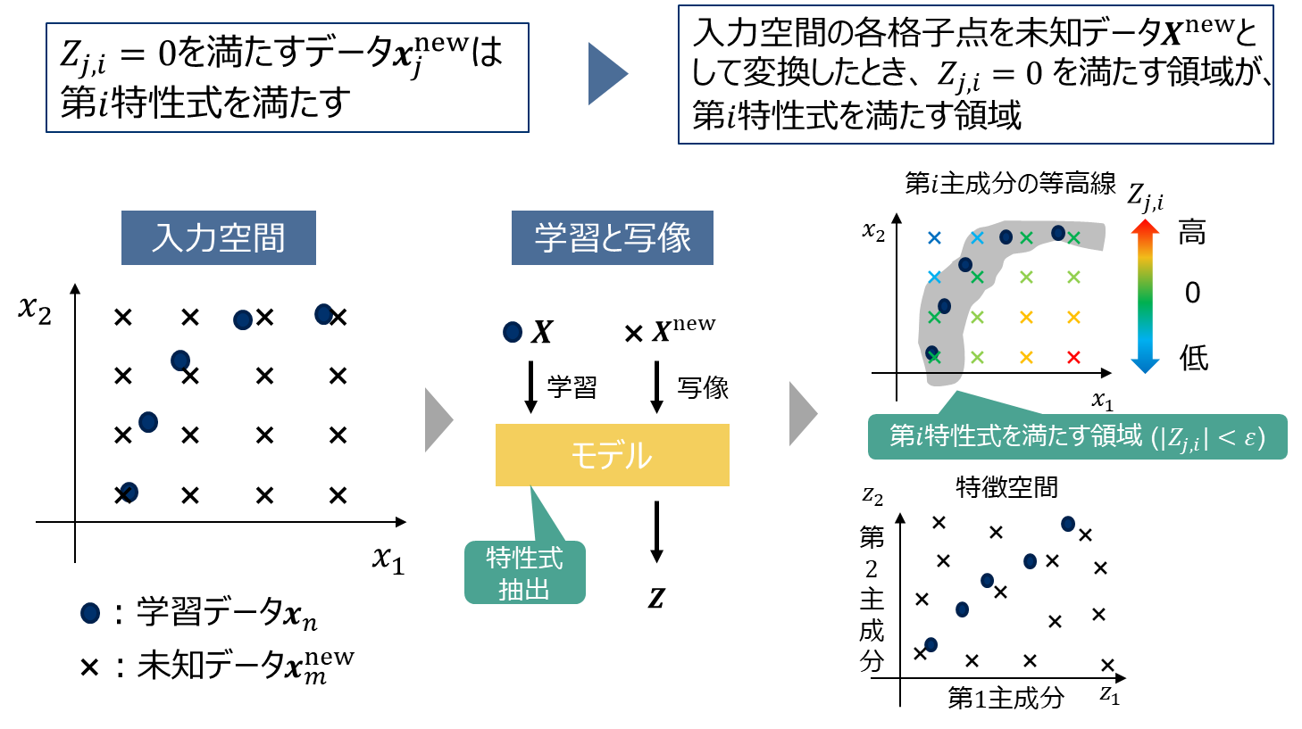

図 23 学習データの特性式を制約として抽出する方法

* カーネルPCAの検証

カーネルPCAの検証方法と結果を記載する。図 23の方法をカーネルPCAで実現するには、未知データ $x$ を入力したときの $i$ 番目の特徴量を $Z_{i}=u_{i}^{T}k(x)$ とすれば良い。なお、 $u_{i}$ はカーネル行列 $K$ の $i$ 番目の固有ベクトル、 $k$ は各学習データ $x_{j}(j=1,2,…,N)$ に対するカーネル関数値を集めたカーネルベクトル、 $k\left(x\right)={\left(k\left(x_{1},x\right),k\left(x_{2},x\right),…,k(x_{N},x)\right)}^{T}$ である。

数値実験は、2次元のMoonデータ（50個）に対して適用し、上記の抽出した特性式の領域を確認し、線型PCAと比較する。

まず、図 24に、線型PCAによって抽出した特性式の様子を示す。図 24(a)は特徴量の景観を示している。データの広がる二つの方向に直角な特性式を抽出しており、その特性式に沿って特徴量の値が変化していることがわかる。図 24(b)はこの特徴量 $Z_{i}$ が $\left|Z_{i}\right|≤ε$（$ε=0.1$）を満たす領域を灰色として描画した図であり、二つの特性式が互いに直交していることがわかる。図 24(c)は入力空間の格子点を特徴空間に写像した様子であり、データの特徴の方向に格子点が回転している様子がわかる。しかし、Moonデータは非線型だが、線型PCAは線型の特性式しか抽出できていない。

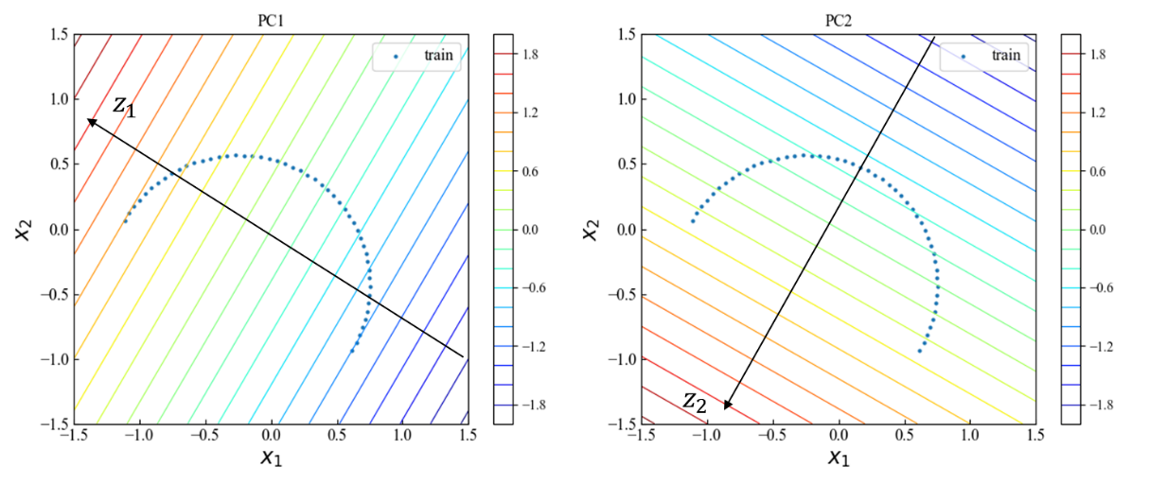

図 24 (a) 入力空間における特徴量の景観

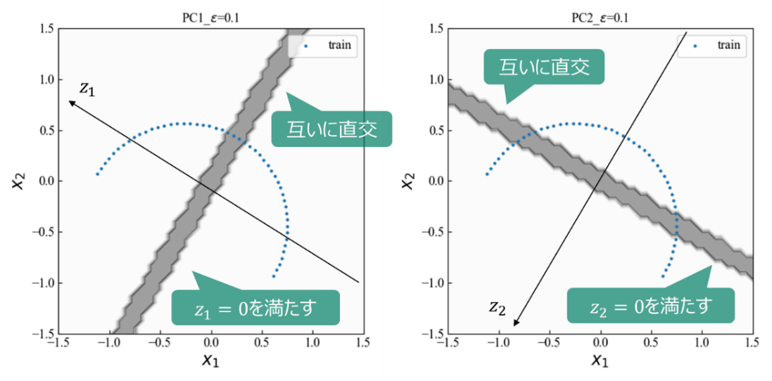

図 24 (b) 入力空間における特性式の領域

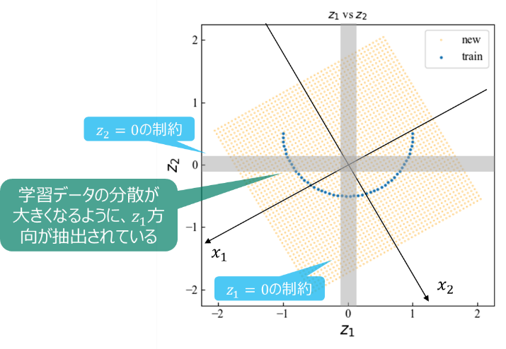

図 24 (c) 入力空間の格子点を特徴空間に写像した様子

図 24 線型PCAで抽出した特性式

次に、図 25に、ガウシアンカーネル（パラメータ $γ=0.5$）を使ったカーネルPCAによって抽出した特性式の様子を示す。線型PCAの主成分は入力空間の次元数だけ存在することに対して、カーネルPCAの主成分は学習データの個数だけ存在するため、今回は $Z_{1},Z_{2},…,Z_{50}$ の特性式を計算している。図 25(a),(b)は高次・低次主成分に対応する特徴量の景観を示しており、図 25(c),(d)はそれに対応した特性式の領域を示している。高次の主成分（特に $Z_{11}$）では、滑らかな非線型状の特性式が抽出されている様子がわかる。一方、低次の主成分では、景観が複雑になるに伴い、特性式も複雑な形状となっている。さらに $Z_{16}$ 以降の主成分は、絶対値が非常に小さくなり、特性式となる領域（$\left|Z_{i}\right|≤ε$ を満たす領域）が表示されなくなった。図 25(e)は、カーネルパラメータ $γ$ と領域の閾値 $ε$ を変更したときの低次の特性式の様子を示している。 $γ$ を変えると特徴量のスケールや景観が変わるため、きれいな特性式を獲得するためには $ε$ を調整する必要があることを示唆している。また、図 25(f)は、入力空間の格子点を特徴空間に写像した様子を示している。 $(Z_{13},Z_{14})$ の特徴空間では、各格子点が原点に集中して写像されていることから、図 25 (d)で示した通り、それより低次の主成分はデータの特徴量を示す成分が極めて小さい、つまり高次の主成分だけで特徴量をほぼ表現していることがわかる。

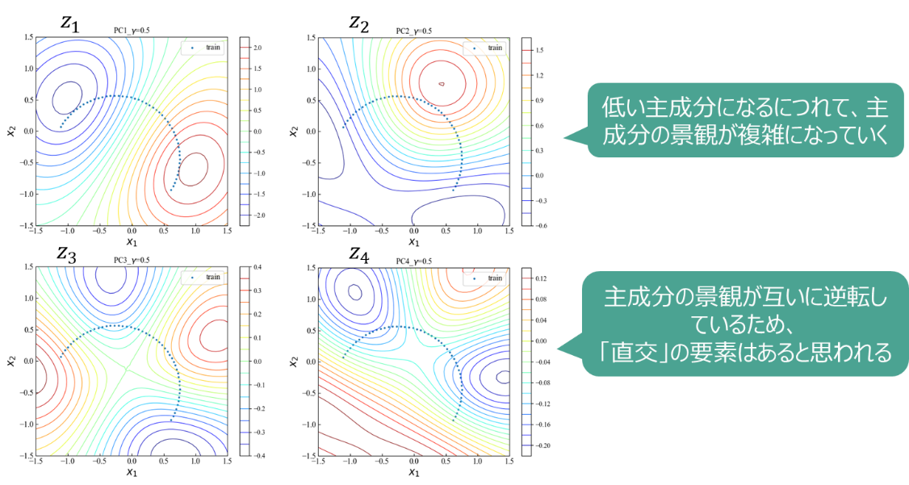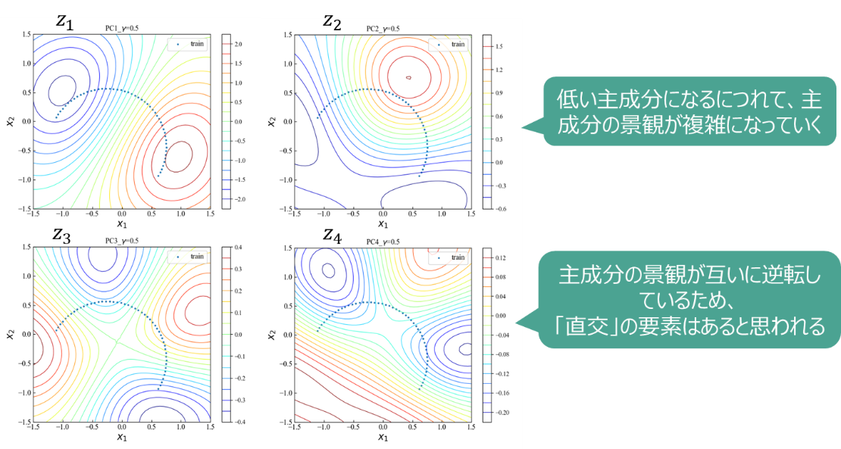

図 25 (a) 入力空間における特徴量の景観（高次の主成分）

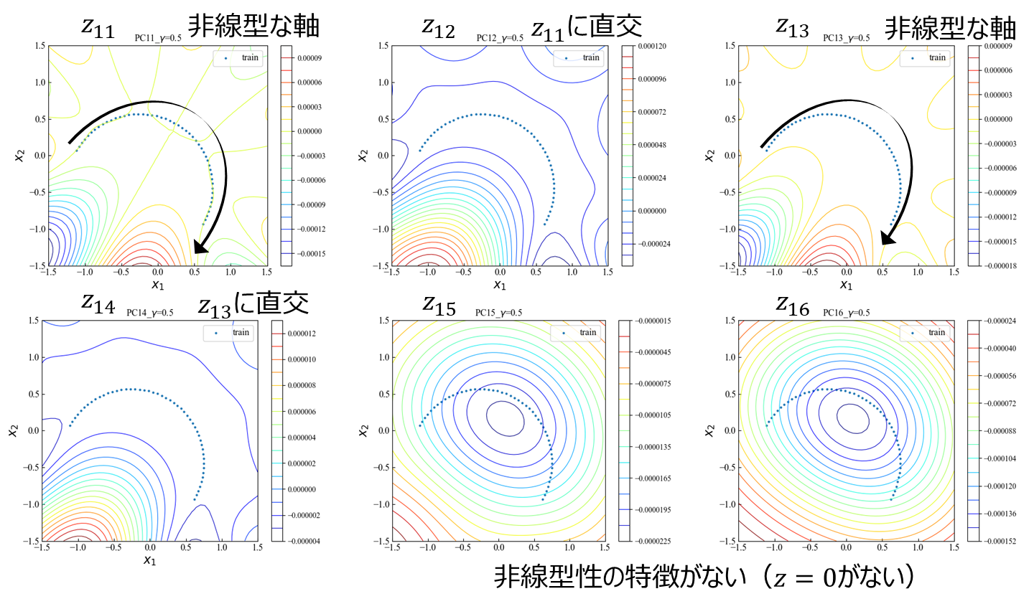

図 25 (b) 入力空間における特徴量の景観（低次の主成分）

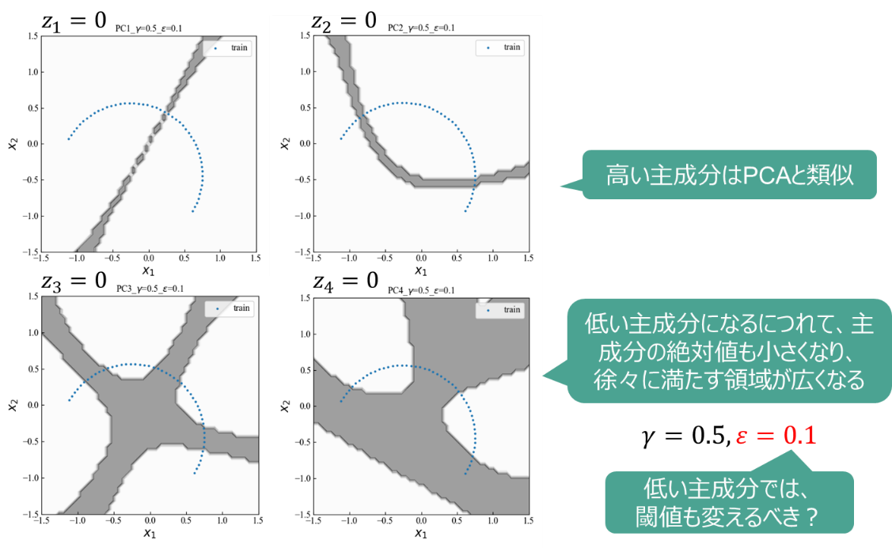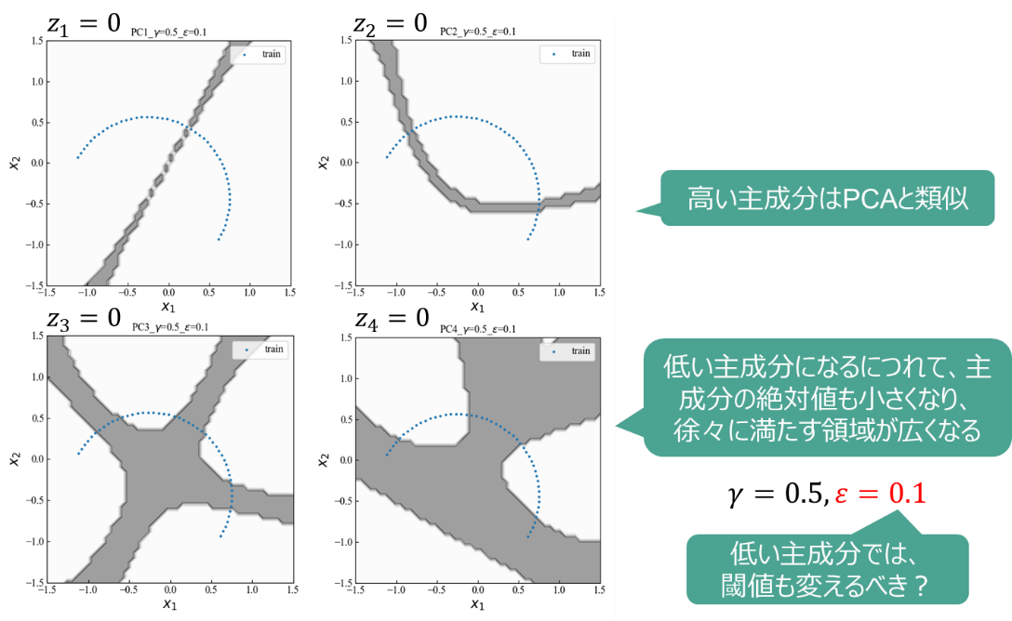

図 25 (c) 入力空間における特性式の領域（高次の主成分、γ=0.5、ε=10^-1）

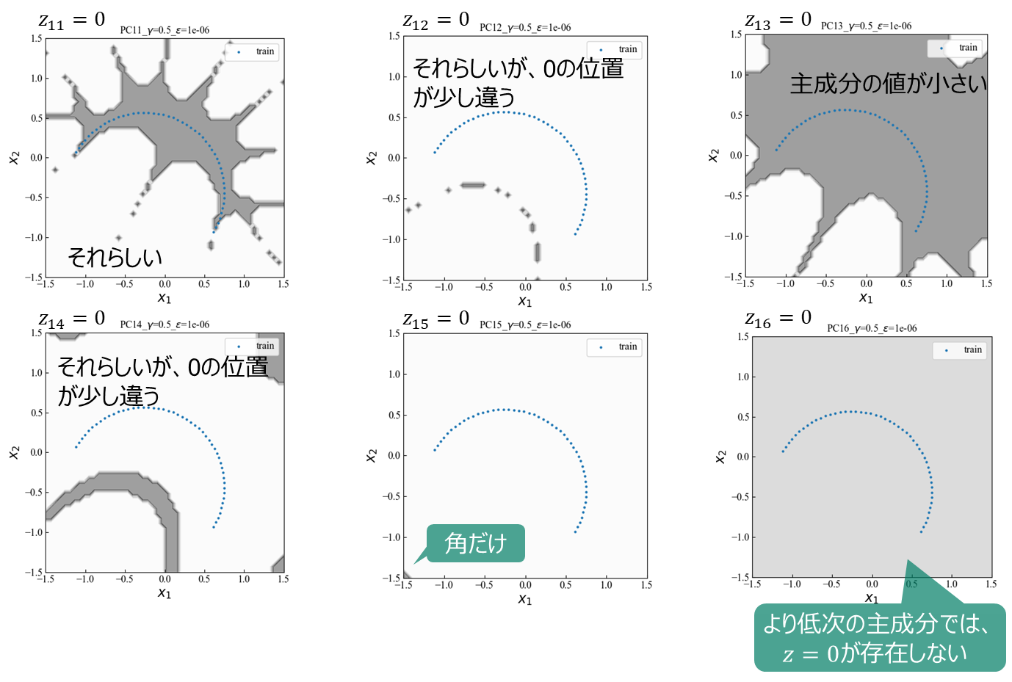

図 25 (d) 入力空間における特性式の領域（低次の主成分、γ=0.5、ε=10^-6）

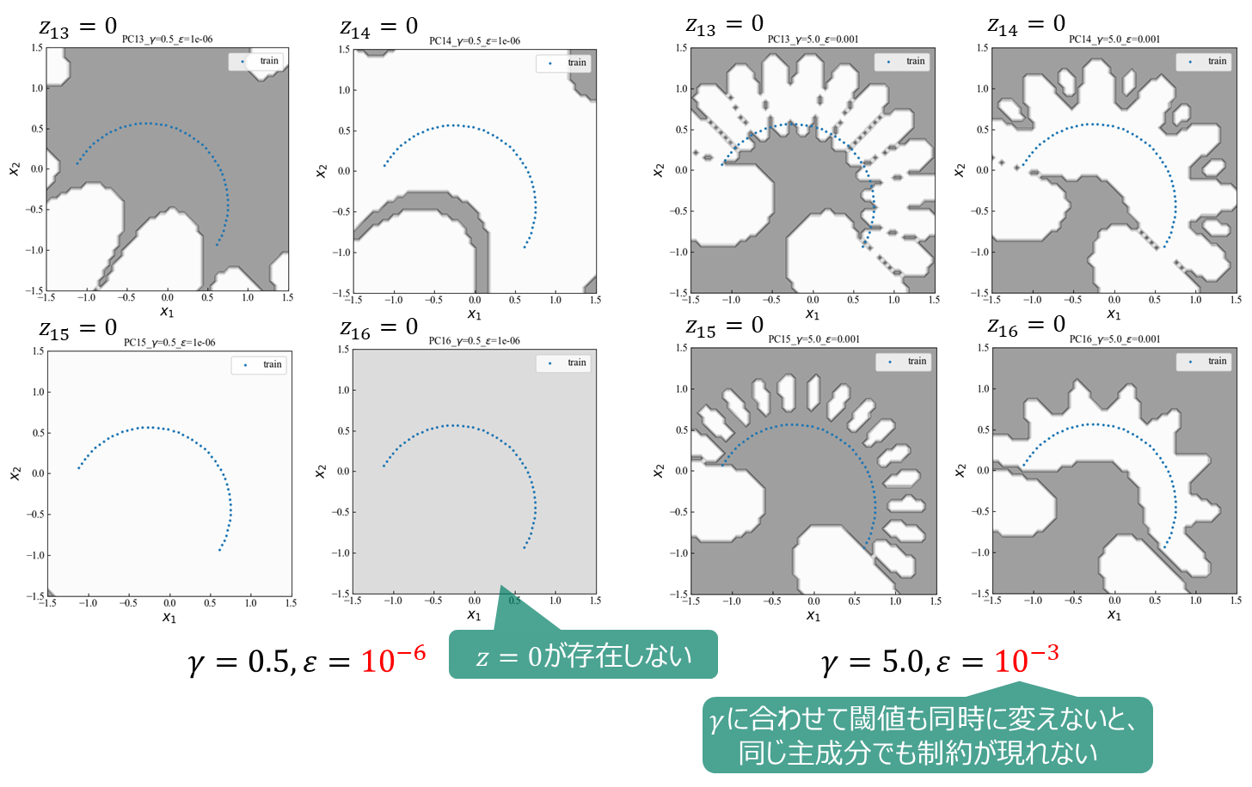

図 25 (e) 入力空間における特性式の領域（低次の主成分、γ=5.0, ε=10^-3）

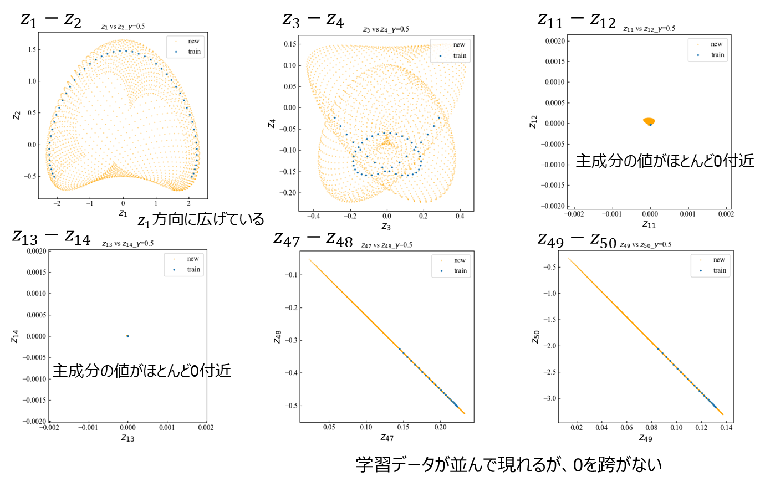

図 25 (f) 入力空間の格子点を特徴空間に写像した様子

図 25 カーネルPCAで抽出した特性式

以上から、カーネルPCAの検証の結論は下記にまとめられる。

* PCAを非線型データに適用してもその特性式は線型であることに対して、カーネルPCAを適用すると高次主成分に滑らかな非線型特性式が現れることを確認した。
* 一方、カーネルPCAの特性式はデータの個数分だけ獲得できるため、この中から最適化計算に使用する制約として相応しい特性式を選ぶ必要があるが、特徴量の景観や特性式の非線型性はカーネルパラメータに強く依存すること、全特徴量のグラフの視覚的な情報しか判断基準がないこと、などの理由から困難である。
* カーネル法は、非常に柔軟な非線型性を生じさせるため、非線型性を調節することが困難である。

この結論から、カーネルPCAは、最適化計算の制約抽出モデリングに応用できるレベルではないと判断した。

* AutoEncoderの検証

AutoEncoderの検証方法と結果を記載する。図 23の方法をAutoEncoderで実現するには、未知データ $x$ を入力したときの特徴量を $Z=\left\|y-x\right\|$ とすれば良い。なお、 $y=decode(encode(x))$、 $encode$ は学習済のエンコーダによる特徴量への圧縮、 $decode$ は学習済のデコーダによる特徴量からの復元である。これは、入力データと復元データの位置が近いほど、学習データの特性を満たしていると判断することを意味する。特徴量の数 $M$ は中間層の次元数と等しい。

数値実験では、3次元空間の人工データを用いる。分散が大きいデータ（分布が疎）と分散が小さいデータ（分布が密）を作成した後、それぞれに対して適用し、上記の抽出した特性式の領域を確認する。プラントデータは外乱の影響を受けて、様々な分散を含む可能性があることを想定している。

　図 26、図 27は、疎なデータからAutoEncoderによって抽出した特性式の様子である。図 26はネットワーク構造が簡易で、図 27はより複雑である。青色の点が学習データ、赤色の点が学習データを復元したデータ、図 26(b)、図 27(b)の緑色の点は格子点の復元データ、図 26(c)、図 27(c)の紺色の領域は特徴量 $Z$ が $\left|Z\right|≤ε$（$ε=0.15$）を満たす領域（特性式）、コンターは特性式（紺色）から離れている距離で、青色の領域は特性式に近く、赤色に変化する程特性式から遠いことを意味する。図 26(b)、図 27(b)の特性の形状は、ネットワーク構造の複雑さで大きく異なることがわかる。図 27のように、ネットワークを複雑にすると学習データにきれいに沿った特性式を抽出できず、格子点の写像は学習データの範囲に収まらなかったと考えられる。よって、特徴抽出には複雑過ぎないネットワーク構造を選ぶ必要があるといえる。

図 28は、密なデータからAutoEncoderによって抽出した特性式の様子で、特徴量 $Z$ が $\left|Z\right|≤ε$（$ε=0.05$）を満たす領域を紺色として描画した図である。疎なデータと同様、密なデータでも、ネットワーク構造を調整することで、学習データに沿った特性式を抽出できている様子がわかる。また、図 28(d)は2次元断面（$x_{3}=0.2$）における特性式の様子で、黒い点が学習データ、紺色の点が特性式の領域を示している。特性式の領域は分離（非連結）しているが、大域的には学習データに沿った非線型の形状をしていることがわかる。ただし、これはネットワーク構造の複雑さを調整した後の様子であることに注意されたい。

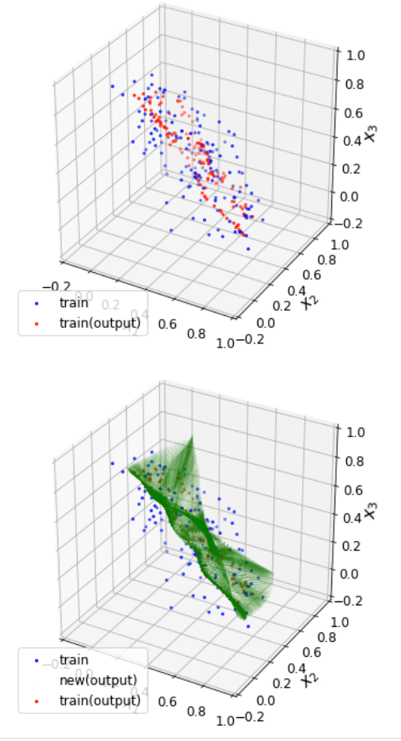  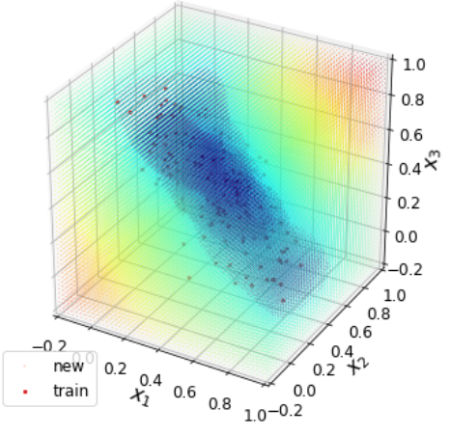

図 26 (a) 学習データとその復元データ 図 26 (b) 格子点の復元データ 　図 26 (c) 特性式の領域

図 26 AutoEncoderで抽出した疎なデータの特性式（中間層2次元、隠れ4層）

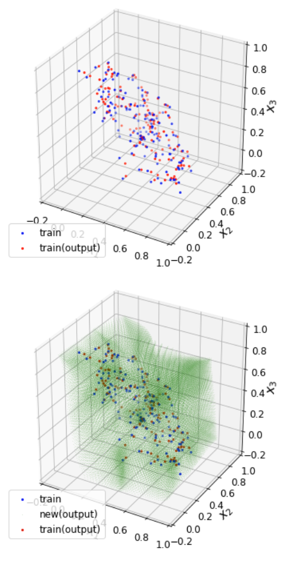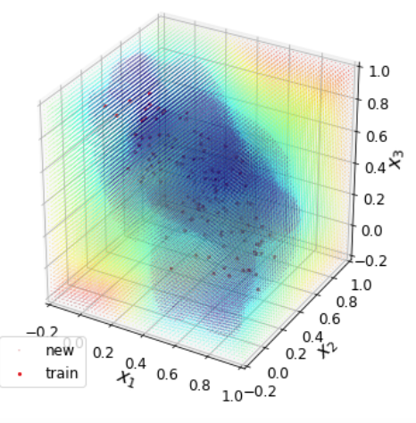

図 27 (a) 学習データとその復元データ 図 27 (b) 格子点の復元データ 　図 27 (c) 特性式の領域

図 27 AutoEncoderで抽出した疎なデータの特性式（中間層3次元、隠れ8層）

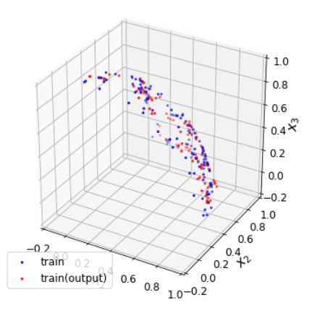　　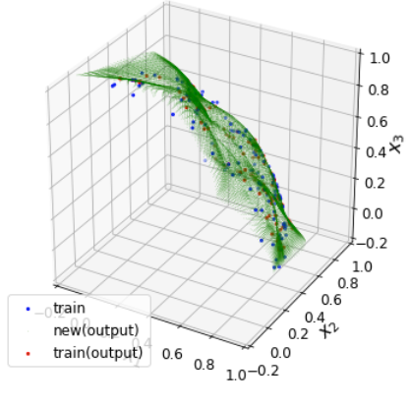

図 28 (a) 学習データとその復元データ 　　　図 28 (b) 格子点の復元データ

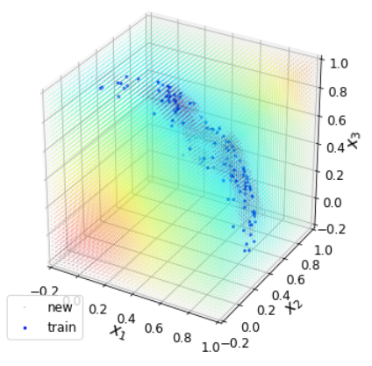　　　　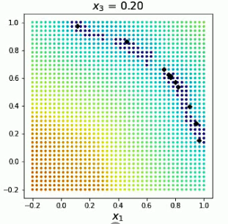

図 28 (c) 入力空間における特性式の領域 　図 28 (d) 2次元断面における特性式の領域

図 28 AutoEncoderで抽出した密なデータの特性式（中間層2次元、隠れ4層、ε=0.05）

以上から、AutoEncoderの検証の結論は下記にまとめられる。

* AutoEncoderの入力と復元のデータ間の距離を特徴とすることで、学習データに沿った滑らかな非線型特性式を抽出・描画できることを確認した。
* カーネルPCAの特性式は、カーネルパラメータを調整しても、非線型の学習データにきれいに沿った特性式を抽出できなかった。一方、AutoEncoderの特性式は、複雑過ぎないネットワーク構造に調整することで、非線型の学習データに沿った特性式を抽出することを確認した。
* 最適化計算では、学習データの外挿領域でも設備特性を利用したい。しかし、AutoEncoderの特徴量は、基本的に学習データに近いほど特性を満たすという関係で定義されているため、学習データの外挿領域では基本的に特性が現れず、最適化計算に向かない可能性がある。

この結論から、AutoEncoderは、最適化計算の制約抽出モデリングに応用できるレベルではないと判断した。

### モデリング技術のまとめ【鎌田】

変異数制約を満たすWild-Typeの変異体候補を探索・生成する方法を確立した。具体的には、Rosettaの設計プロトコルに変異数制約を加えた上位最適化を組み込むことで、全探索やランダム探索よりも効率的に変異体を生成した。Rosettaの設計プロトコルは、Cartesian DDGを使用した。Cartesian DDGは、Wild-Typeのアミノ酸配列の変異位置・残基を入力すると、それに整合するように最小化されたエネルギースコア（Rosettaスコア）と構造データを出力する。しかしながら、指定した変異数内での候補配列を得るには、全探索やランダム探索によって与える方法は非効率である。よって、候補生成の効率を上げるために、Cartesian DDGに上位最適化を組み込んだ技術を検討した。

## 最適化技術【熊谷】

### 最適化技術の目的

本節では、本研究テーマにおける最適化技術の開発や検証方法、検証結果について述べる。本研究テーマでは、プラント操業計画問題を解くための最適化技術を開発することを目指した。図 20に、その手順を示す。まず、プラント内の各設備のOn/Off状態を示すバイナリ変数を導入する、数理モデル等を使って各変数間の関係式を求めるなど、プラントモデルを構築する。次に、目的関数（操業コスト）と制約条件（上下限制約等）を決め、最適化問題として定式化する。なお、設備特性の式は、前述のプラントモデルから自動的に反映される。最後に、その問題を最適化アルゴリズムで解き、操作計画と操業コストを算出する。

以上の問題を解くためには、有制約・混合変数・大域的最適化が可能な技術が必要となるため、それを開発することを目的とした。図 21に示す通り、本研究テーマの最適化技術を実現するために、各アプローチを調査したところ、2つのアプローチが候補として上がった。一つ目（O1）は、非線型・有制約・連続変数の最適化技術を、混合変数へ拡張する技術と併用することで達成するアプローチである。O1の領域には、有制約大域的最適化技術が該当しており、主にメタヒューリスティクスと制約対処法を組み合わせることで達成される技術である。二つ目（O2）は、非線型・無制約・混合変数の最適化技術を、有制約に拡張することで達成するアプローチである。O2の領域には、凸緩和・分枝限定法が該当している。なお、線型・有制約・混合変数から非線型へ拡張するアプローチ（O3）について調査したが、該当技術は無いと判断し、対象から除外した。このため、O1、O2の二つのアプローチを開発・検証の対象とした。

最適化技術の目標は、有制約・混合変数・大域的最適化の問題性質に対応できることに加えて、15分以内に実行可能解（制約条件を満たす解）を得られることとした。これは、オンラインでプラント操業計画算出を支援するときに、1時間ステップの操業計画について、約30分～1時間間隔の最適化計算で求めて提出するというケースを想定したためである。



図 2.1 プラント操業計画問題を解く手順



図 2.2 有制約・混合整数・大域的最適化へのアプローチ

### 開発した最適化技術

本項に、本研究テーマで開発・検証した最適化技術について簡潔に述べる。なお、Adaptive Weight MOEA/D、重み調整付きMOEA/Dにおける正規化法、ハイブリッド制約対処法、バイナリ分離法、冗長な変数・制約削減法などのアルゴリズムを、共同研究先の東京都立大学と協力して開発した。

* 最適化アルゴリズム：メタヒューリスティクスと制約対処法

本項では、基本的に単一目的・有制約・連続変数の最適化問題を対象とする。これは、制約条件 $g_{κ}≤0$（$κ=1,2,…,K$）を満たしながら、目的関数 $f$ を最小とする解 $x∈R^{N}$ を探索する問題である。ただし、 $f,g_{κ}:R^{N}→R$ となる写像である。また、解 $x$ が $κ$ 番目の制約条件を違反する量を $v_{κ}\left(x\right)=max\{g_{κ}(x),0\}$ と表し、その総和 $v\left(x\right)=\sum_{κ=1}^{K}{v_{κ}\left(x\right)}$ を制約違反量とする。

メタヒューリスティクスとは、自然現象などのアナロジーに基づいて構築された、単一目的無制約最適化アルゴリズムである [6]。最適解の探索の特徴として、目的関数の勾配を使わない（直接探索）、複数の探索点（個体群）で探索する、などが挙げられる。連続問題を対象とする代表的な手法として、Genetic Algorithm（GA）[11]、Particle Swarm Optimization（PSO）[11]、Differential Evolution（DE）[11]、Adaptive Feedback PSO（AFPSO）[11]、JADE[11]、Success-History based Adaptive DE（SHADE）[11]などが知られている。探索構造は、近傍生成と解の比較・選択で構成されており、個体群の次の候補（近傍解）を生成した後、個体群と近傍解の目的関数値を比較し、その優劣で次世代の個体群を選択するという操作を繰り返すことで、最適解を探索する。なお、AFPSO、JADE、SHADEはPSOとDEの改良アルゴリズムで、アルゴリズムのハイパーパラメータを探索過程で適応的に調整する機能を有しているため、ユーザの負担が少ない。

また、制約対処法は、メタヒューリスティクスの適用範囲を有制約最適化問題へ拡張する方法である。無制約対象のメタヒューリスティクスは、探索過程の解の比較・選択において、目的関数値 $f$ を比較して解の優劣を決定するが、制約対処法は、目的関数値 $f$ だけでなく制約条件を違反する度合（制約違反量 $v$）の両方を評価・比較することで、解の優劣を決定する。これにより、制約条件を満たしながら目的関数値 $f$ が小さい解が得られる。

* 最適化アルゴリズム：Feasibility Rule（FR）

FRは、制約対処法の一つで、二つの解の比較の際に、(1)互いの制約違反量 $v$ が同じならば、目的関数値 $f$ を比較して、優劣を決定する、(2)そうでなければ、制約違反量 $v$ を比較して、優劣を決定するというルールである。これにより、図 22に示す通り、目的関数値よりも制約違反量の削減を優先するため、効率的に実行可能解を探索することが期待できる。

* 最適化アルゴリズム：Adaptive Weight MOEA/D（AW-MOEA/D）

　AW-MOEA/Dは、制約対処法の一つで、単一目的有制約問題を、目的関数 $f$ と制約違反量 $v$ の二目的無制約問題に変換して、多目的最適化アルゴリズム（MOEA/D）で解く方法である。MOEA/Dは、目的関数 $f$ と制約違反量 $v$ の空間（$(f,v)$ 空間）を子問題に分割し、各子問題（各領域）に割り当てられる重みとスカラ化関数で解の優劣を決定する。通常のMOEA/Dは、 $(f,v)$ 空間のパレートフロンティアを広く求めるために、探索過程で重みを固定することに対して、AW-MOEA/Dは、パレートフロンティアの実行可能領域の部位に焦点を当てて求めるために、探索過程で重みを適応的に調整するルールが備わっている。これにより、図 22に示す通り、目的関数 $f$ と制約違反量 $v$ のトレードオフ関係を考慮し、制約境界付近の目的関数値が小さい領域を早期に発見し、最適解を効率的に探索することが期待できる。

* 最適化アルゴリズム：重み調整付きMOEA/Dにおける正規化法

　正規化法は、AW-MOEA/Dなどの重み調整付きMOEA/Dにおいて適用する方法である。MOEA/Dは、個体群内の目的関数値 $f$ と制約違反量 $v$ のスケール差が大きいとき、 $(f,v)$ 空間内の分割の間隔が不均等となり、パレートフロンティアの一部だけしか獲得できなくなる。

この簡潔な対処法として、正規化が考えられる。単純な正規化法の例として、スカラ化関数で評価するときに、目的関数値 $f$ と制約違反量 $v$ ではなく、各探索で得た範囲から算出した基準点で正規化された $f^{'},v'$ を用いることで実現できる。しかし、実行可能解を得た後は、目的関数値 $f$ と制約違反量 $v$ の絶対値が少ないため、 $f,v$ のスケール差（正規化範囲）が激しく変化することに伴って、パレートフロンティアの近似部位が不安定となり、探索に悪影響を及ぼす。

一方で、図 23に示す通り、開発した正規化法は、実行可能解を得るまでは、各反復で正規化された $f^{'},v'$ を用いて、実行可能解を得た後は、暫定の正規化の基準点を探索終了まで固定し、正規化に使用する。これにより、 $f,v$ のスケール差を抑制して問題分割すると同時に、探索過程におけるスケール差の激しい変化を抑制することが期待できる。

* 最適化アルゴリズム：ハイブリッド制約対処法

　図 22に、Feasibility Rule（FR）とAdaptive Weight MOEA/D （AW-MOEA/D）の違いを示す。FRは、制約違反量の削減を優先するため、実行可能解を早期に得られる、また、AW-MOEA/Dは目的関数と制約違反量のトレードオフを考慮するため、制約境界付近の目的関数値が小さい領域を早期に探索できるなど、これらは性質が大きく異なる制約対処法である。言い換えると、問題性質とアルゴリズムの得意・不得意は密着な関係にあるため、対象問題に応じてアルゴリズムを選択する必要があるが、その選択は専門知識を有さないユーザにとって難しい。

そこで、このハイブリッド制約対処法は、FRとAW-MOEA/Dの両方の選択方法を組み込んだ制約対処アルゴリズムである。図 24に、ハイブリッド制約対処法のコンセプトを示す。個体群 $P$ を二つのサブ個体群 $P_{1},P_{2}$ に分割し、各サブ個体群に独立な近傍生成と選択方法を割り当てて、更新する。選択方法として、FRとAW-MOEA/Dを各サブ個体群に割り当てる。さらに、片方のサブ個体群 $P_{1}$ と近傍解 $y_{1}$ を比較して $P_{1}$ を更新した後、 $P_{1}$ ともう片方の近傍解 $y_{2}$ を比較して $P_{1}$ を更新する（この操作をもう片方のサブ個体群でも同様に実行する）。これにより、サブ個体群が独立な適合度によって、実行可能解と制約境界付近の違反解を早期に探索できると同時に、お互いにとって良い個体があれば交換するという弱い相互作用を与えることが可能となる。以上の操作によって、互いの不得意を打ち消し、アルゴリズムの選択が容易になることが期待できる。

* 最適化アルゴリズム：凸緩和＋分枝限定法

　分枝限定法は、離散変数を含む問題の解法として良く知られており、データ空間で、整数変数をある値に仮定した領域に細かく子問題に分割していき、子問題を取捨選択しながら順に解くことで、元の問題の解を求める方法である。分枝限定法は、連続変数とバイナリ変数の混合変数問題にも適用でき、バイナリ変数の部分だけを分枝限定法によって子問題を生成した後、各子問題は連続問題なので非線形最適化アルゴリズムで解くことが可能だが、凸最適化と組み合わせるのが一般的である。

そこで、非凸かつ混合変数の問題を対象とする場合は、非凸部分に凸緩和や凸関数合成を適用し、バイナリ変数に分枝限定法を適用することで、大域的最適解を求めることが可能できる。

* 最適化アルゴリズム：バイナリ分離法

　メタヒューリスティクスは、連続問題か離散問題専用のアルゴリズムであるため、連続変数とバイナリ変数の混合変数問題にはそのまま適用できない。バイナリ分離法は、図 25に示す通り、探索過程の候補生成において、解を実数部とバイナリ部に分離し、各部位だけで近傍生成を実施した後、各部位の近傍解を合体し、混合変数の近傍解を構成する。これにより、離散変数部分の離散制約を強制的に満たすことが可能になり、別の制約条件だけを考慮すれば良い。

* 最適化問題実装の工夫：冗長な変数・制約削減法

　操業計画問題を実装するときの工夫として、冗長な変数の個数を削減する方法を開発した。図 26に示す通り、操業計画形式と最適化変数の形式の間は変換が必要である。しかし、操業計画の最適化では、最適化変数の一部を実績値に固定して、計算したいケースがある。このとき、その固定する条件を制約条件として考慮するのではなく、最適化変数を実績値のパラメータとして扱い、最適化変数から除外する。これにより、冗長な変数の個数を削減することが可能である。

また、冗長な制約違反量の個数を削減する方法も開発した。解 $x$ に関する制約条件が $L≤x≤U$ という挟み撃ち形式の不等式で表される場合、通常は下限 $L≤x$ と上限 $x≤U$ の別々の制約条件とみなして、制約違反量にカウントする。しかし、実際にはこれらの制約条件を同時に違反することはないため、解 $x$ が上下限のどちら側に近いのかを判定し、片方の制約に対する違反量を計算すれば十分である。よって、挟み撃ち形式の制約の場合は、探索過程で制約中央の $(L+U)/2$ と $x$ の位置を比較し、片方の制約違反量のみを総和の対象とする。これにより、挟み撃ち形式の制約条件の違反量の個数は半数となる。



図 2.3 Feasibility RuleとAdaptive Weight MOEA/Dの概要

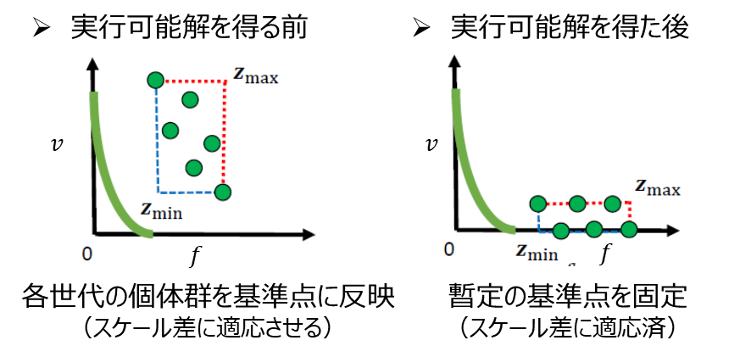

図 2.4 MOEA/Dの正規化法の概要

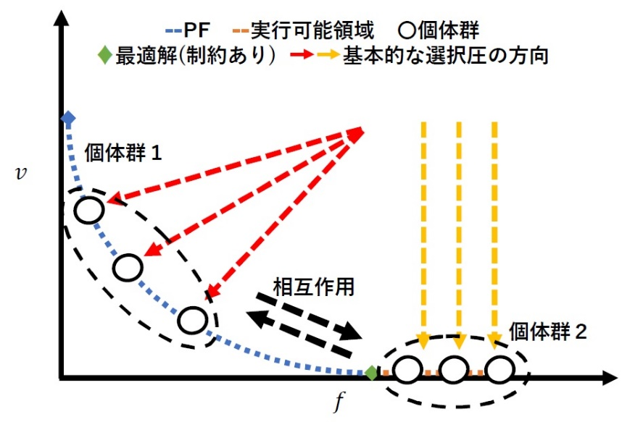

図 2.5 (a) ハイブリッド手法のコンセプト

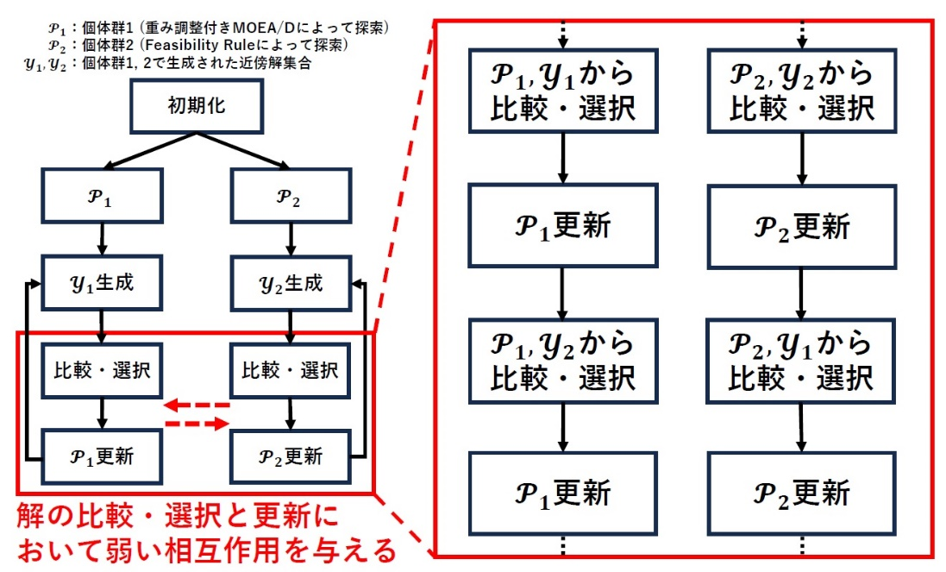

図 2.5 (b) ハイブリッド手法のアルゴリズムのフローチャート

図 2.5 ハイブリッド手法の概要



図 2.6 バイナリ分離法の概要

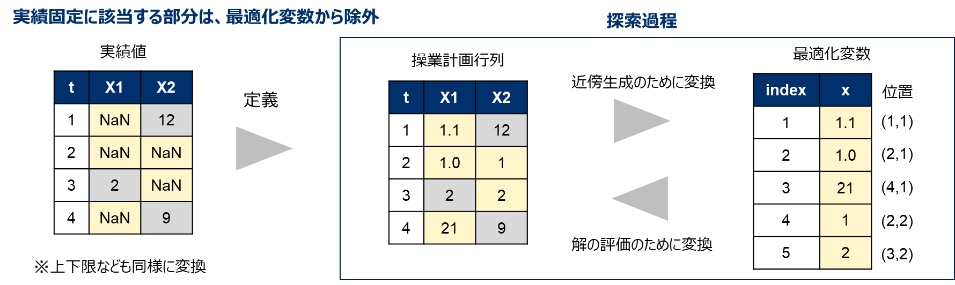

図 2.7 最適化変数と操業計画行列の変換

### 非線型性と有制約問題に対応可能な最適化技術の検証

本項では、最適化技術の核となる、有制約大域的最適化の性能検証を実施した。検証は、7種ある。【何か検証全体のことを書く】

* 紙パルプ蒸解工程運転計画最適化問題における性能検証

本目は、紙パルプ蒸解工程の操業計画問題を解き、最適化アルゴリズムの性能を検証した。蒸解工程の品質であるKN価を一定以内に抑えながら、操作量である温度（Hファクター）や残アルカリ（薬品）のコストを最小化することが求められる。本目では、蒸解工程の実データ（15分間隔）を用いてモデルを構築し、数時間後の操業計画を計算した。なお、モデルはDDMOで作成したものを流用した。

検証条件を述べる。今回は、各変数の上下限制約を課した上で、操作量（Hファクター、残アルカリ）のコストとKN価と目標値15との差をペナルティとして加えた目的関数を設定した。この問題を実装すると、問題規模は、最適化変数の個数がXX個、制約条件がXX個であった。最適化アルゴリズムとしては、Adaptive Weight MOEA/D（AW-MOEA/D）と、Adaptive Feedback PSO（AFPSO）、JADE、SHADEとFeasibility Rule（FR）をそれぞれ組み合わせた4種類のアルゴリズムを使用し、5000反復、100個体に設定した。計算はノートPCで行った。

表1に数値実験結果として、各手法の最良解の目的関数値、可能解の獲得状況、計算時間を示している。また、図27に導出した各変数の操作計画を示す。灰色の領域は無駄時間分だけ時刻をずらしたために、実績値に固定されているデータである。これらの図表から、以下の結果が確認できる。

* AW-MOEA/Dは可能解獲得ができておらず、その操作計画は、コストが大きく削減されているが、変動幅制約（前後の時刻の変化を一定の幅に収めるための制約）を大きく違反している。
* FRを用いた3種類の手法は可能解を獲得できており、その操作計画は、変動幅制約を満たしている。
* AFPSO、JADE、SHADEの中でSHADEが最も優れていることからわかるように、AFPSOはコストに改善の余地が残っていることに対して、JADEとSHADEはコスト削減も実現できている。
* 特にSHADEは15分以内に探索を終え、実行可能解を7秒で獲得している。

以上の結果の理由として、AW-MOEA/Dのような問題分割の方法は $(f,v)$ のパレートフロンティアへの収束を優先している一方で、FRのような制約違反量削減優先の方法は実行可能解の獲得を優先するためだと考えられる。さらに、運転計画問題のようなコストと制約にトレードオフ関係がある問題では、 $(f,v)$ のパレートフロンティアが決定変数空間上で広く分布するため、 $(f,v)$ のパレートフロンティアへの収束を優先する方法は、実行可能解の獲得効率が低かったと考えられる。SAHDEが最も優れていたのは、FRを使うことで解の選択方法が統一されるため、無制約最適化における優劣関係と同様になったと考えられる。以上から、運転計画問題では、FRのような制約違反量削減優先の制約対処法を採用することが良い上に、近傍生成の方法としてSHADEを採用することで15分以内の実行可能解獲得が可能になると考えられる。

表 2.1 蒸解工程計画問題の最適化結果





図 2.8 蒸解工程における最適操作計画

* 再生水RO運転計画最適化問題における性能検証

　本目は、下水飲用化（再生水）プロセスの操業計画問題を解き、最適化アルゴリズムの性能を検証した。図28に再生水プロセス概要を示す。下水処理施設から流入する水をUF膜、RO膜、UV/AOPなどで、処理・浄化して飲用水に再生するプロセスである。特にRO膜は、水イオン以外をほぼ除去できるが、膜の内部に詰まりが発生する、また、それを防ぐために洗浄や薬液添加を実行するが、膜が劣化するなど、管理が重要である。このため、ROプロセスでは、RO膜の状態（水質基準、膜の詰まり、膜洗浄、膜寿命など）を考慮しながら、薬液コストを最小化することが求められる。本目では、ROプロセスの実データを用いてモデルを構築し、1か月の操業計画を計算した。



図 2.9 下水飲用化（再生水）プロセス概要

検証条件を述べる。まず、1分データを1時間データに前処理した。1か月のRO操業計画を得るために、1週間を学習し、1週間を最適化するという計算を、時期を移動させながら5週間実施し、それらの結果を繋げた。今回は、水質基準として、RO透過導電率（EC）と水中有機物（TOC）の除去率を一定以上に保つ制約条件と、RO前のSulfuric Acid（pH調整剤）と膜詰まり防止剤（Scaling防止剤）のコストを目的関数として設定した。なお、RO膜の水質予測モデルは、線形重回帰で構築し、制約条件に埋め込んだ。この問題を実装すると、問題規模は、最適化変数の個数が336個、制約条件が1859個であった。最適化アルゴリズムとしては、SHADEとFeasibility Ruleを組み合わせたアルゴリズムを使用し、5000反復、100個体に設定した。計算はノートPCで行った。

図29に数値実験結果を示す。1週間計画算出に、約10分で実行可能解が得られた。また、EC とTOCの除去率が制約を満たしていながら、スケール防止剤とpH調整剤が実績値より低い。よって、15分以内で様々な制約条件を満たし、コストを削減する操業計画が得られた。一方、各週でTOCとECの上下方向が異なる。これは水質予測モデルにおいて、薬剤の減少方向と水質の変化方向の関係性が各週で異なることに起因するため、最適化アルゴリズムの影響ではない。さらに、薬剤の変化幅が一定以上残っているが、これは、前後の時刻の変化を一定の幅に収めるための制約（変動幅制約）を追加しているが、広めの制約で設定しており、これ以上狭めるような効果は目的関数のペナルティに追加している。しかし、最適解に到達していない、つまり完全にペナルティを削減できておらず、変動幅が残っている。より滑らかにするには、変動幅制約をより厳しくする必要があるが、15分以内の実行可能解獲得が困難となる。制約の厳しさと探索の時間については今後の課題とする。



図 2.10 (a) TOC除去率の結果

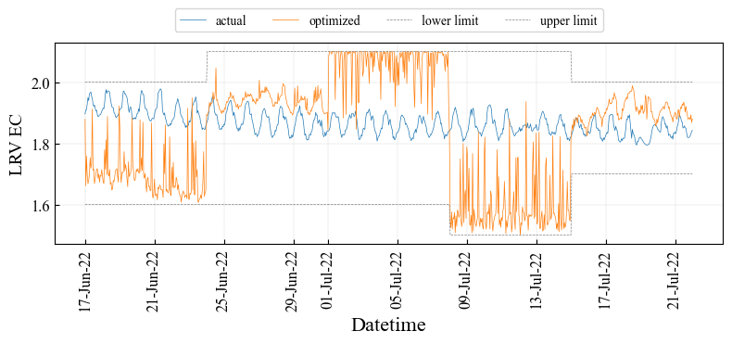

図 2.10 (b) EC除去率の結果

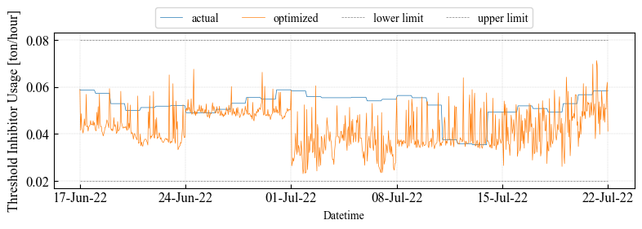

図 2.10 (c) スケール防止剤の操作計画

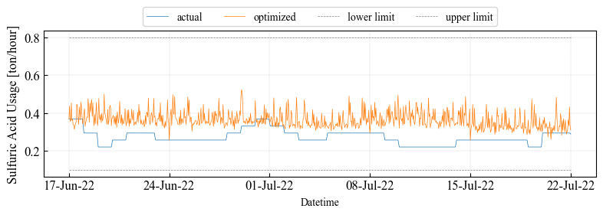

図 2.10 (d) pH調整剤の操作計画

図 2.10 最適化計算で求めたRO操業計画

* ブラックボックス制約問題における性能検証

　人工データから抽出したブラックボックス（非凸）な制約を課した問題に適用し、性能を検証した。図27に最適化問題の概要を示す。図30 (a)のように、3次元球殻状に人工データを生成し、AutoEncoderでデータの特性式を抽出し、それを制約として課した最適化問題を構築した。目的関数は、原点との距離に比例する関数とした。また、図31にAutoEncoderによる特性抽出原理を示す。学習データと、AutoEncoderからの復元データの距離が $ε={10}^{-2}$ 以内に含まれる領域を特性式とし、図30の紺色の部分が該当する。この特性式はニューラルネットワークの一種であるAutoEncoderに基づくモデルであるため、ブラックボックスかつ非凸である。なお、この特性抽出方法6.2.2項で検証したものと同様である。

　検証条件を以下に示す。最適化アルゴリズムはAdaptive Weight MOEA/D（AW-MOEA/D）とSHADE＋Feasibility Rule（FR）を使用した。また、アルゴリズムの条件を2つ試し、条件1は100反復／10個体、条件2は100反復／100個体である。

表2に結果を示す。非凸な制約でも、実行可能な準最適解を得ていることがわかる。また、図32に探索過程における最良解の目的関数値と制約違反量のトレンドを示す。条件2の100個体の場合、二つの手法間で大きな差が無いが、条件1の10個体の場合、SHADE＋FRはAW-MOEA/D よりも実行可能解の獲得が速いことがわかる。これは、制約違反量の削減を優先するかどうかの違いである。以上から、ブラックボックスモデルで抽出した制約条件が含まれる場合、実行可能領域は非連結となるため、ブラックボックス最適化が求められるが、そのデータが密な分布の場合、生成される実行可能領域が互いに近いため、制約違反量削減を単に優先することで効率的な探索ができたと考えられる。



図 2.11 (a) 3次元空間　　　　　　　　　　　図 2.11 (b) 2次元断面（x1-x2）

図 2.11 人工データの特性式をAutoEncoderで抽出した制約違反量の景観



図 2.12 AutoEncoderによる特性抽出の原理

表 2.2 ブラックボックス制約問題における最適化結果



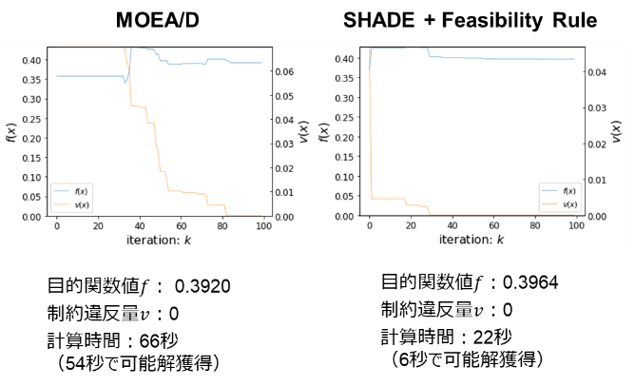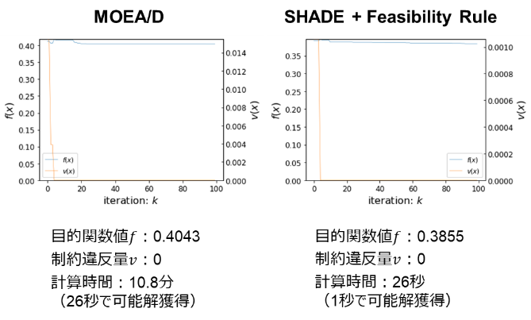

図 2.13 (a) 条件1（10個体）　　　　　 　　　　　　図 2.13 (b) 条件2（100個体）

図 2.13 探索過程における最良解の目的関数値と制約違反量のトレンド（ブラックボックス制約問題）

* (f, v)空間のパレートフロンティアが狭い問題における性能検証

　本目では、最適解を理論的に確認できていて、 $(f,v)$ 空間のパレートフロンティアが狭い問題をベンチマーク問題として構築し、アルゴリズムの性能を検証した。



図 2.14 (a) Prob.1　　　　 　　　　図 2.14 (b) Prob.4

図 2.14 パレートフロンティアが狭いベンチマーク問題における制約違反量の景観



図 2.15 (a) 最適値と最良値の差　　　　 　　　 　図 2.15 (b) 計算時間

図 2.15 パレートフロンティアが狭いベンチマーク問題における最適化結果

* (f, v)のスケール性の影響分析



図 2.16 (a) 制約関数がスケール増大する問題（左から10次元、100次元、300次元）



図 2.16 (b) 目的関数がスケール増大する問題（左から10次元、100次元、300次元）

図 2.16 目的関数と制約関数のスケール差の変化に対する探索性能

* (f, v)空間のパレートフロンティアの広さと実行可能領域の非連結性の影響分析

　本目では、特定の問題性質の変化に対する検証方法と結果を示す。6.2.2項の非線型モデリング手法によって最適化で使用する制約を抽出すると、非連結状の実行可能領域が学習データの分布付近に現れる。よって、最適化アルゴリズムは様々な非凸性に対応する必要がある。また、本研究テーマは設備運用計画問題への適用を想定している。この形式の多くの最適化問題では、目的関数 $f$ はコストなどの線型で、制約条件は上述の非凸な非線型となるため、目的関数値の最小点は実行可能領域から離れた上下限制約上に位置すると想定できる。言い換えると、制約違反量を $v$ としたとき、決定変数空間における $(f,v)$ のパレートフロンティアが広く現れるケースが含まれることを意味する。したがって、本研究テーマで目指す最適化アルゴリズムは、(1) 実行可能領域の非連結性と、(2) $(f,v)$ のパレートフロンティアの広さの二つの問題性質にも対応できる必要がある。

6.3.2項で述べた通り、制約対処法のアプローチとして、Feasibility Rule（FR）のような制約違反量削減優先に基づく方法とAdaptive Weight MOEA/D（AW-MOEA/D）のような問題分割に基づく方法がある。これらと上述の二つの問題性質の関係に関する仮説を述べる。図31に仮説を解説した図を示す。二つの問題性質を有するベンチマーク問題を作成し、各性質を変更したときの決定変数空間における目的関数の景観と実行可能領域（白色）を示している。目的関数値 $f$ が低い領域は青色、高い領域は黄色であり、図の左下の角は $f$ の最小点である。左図は実行可能領域が狭い範囲に密に配置される場合と広い範囲に疎に配置される場合を示しており、右図は $(f,v)$ のパレートフロンティアが狭い場合と広い場合を示している。

FRのような制約違反量削減優先の方法は実行可能領域への収束を優先し、AW-MOEA/Dのような問題分割の方法は $(f,v)$ のパレートフロンティアへの収束を優先するという特徴をそれぞれ有する。この特徴を踏まえると、各問題性質に対する探索の挙動として下記の仮説を立てられる。

* 実行可能領域が非連結の場合（左図）
* 制約違反量削減優先の方法は、個体が局所解に陥りやすく、実行可能領域の疎密が局所解同士の距離と連動するため、影響を強く受ける
* 問題分割の方法は、実行可能領域の疎密の影響を強く受けない
* パレートフロンティアの広さが変わる場合（右図）
  + 制約違反量削減優先の方法は、パレートフロンティアの広さの変更から影響を受けない
  + 問題分割の方法は、個体がパレートフロンティア全体に収束してから実行可能領域に近づくため、パレートフロンティアの広さの影響を強く受ける

以上のように、各アプローチは、上記の二つの問題性質に対してトレードオフ関係があると予想される。このため、各アプローチのままでは、これらの問題性質を同時に対処することは困難だと考えられる。そこで、ハイブリッド制約対処法は、個体群を二つのサブ個体群に分割して、それぞれの制約対処法を制約違反量削減優先と問題分割の方法を採用することで、両方の問題性質の変化にロバストになると予想される。



　　図 2.17 実行可能領域の非連結性とパレートフロンティアの広さを変更可能なベンチマーク問題の制約違反量の景観

　数値実験検証について述べる。比較手法として、Feasibility Rule（FR）、Adaptive Weight MOEA/D（AW-MOEA/D）、簡潔なハイブリッド手法Method1、Method2を使った。比較用の簡潔なハイブリッド手法と提案のハイブリッド手法は、2つの比較ルール（FR、AW-MOEA/D）を2つのサブ個体群に割り当てる点は同様だが、下記の点で異なる。

* Method1：2つのサブ個体群が完全に独立して探索する。（相互作用が無い）
* Method2：2つのサブ個体群から1つずつ個体を参照して近傍生成に利用する。（相互作用が強い）

これらの特徴を踏まえると、提案のハイブリッド手法は弱い相互作用を与えるような設計となっている。

　図33に数値実験結果を示す。データ点が無い結果は、実行可能解を獲得できなかったことを意味する。図33(a)は実行可能領域の非連結性を三つのパターン（密、中程度、疎）に実施したときの探索性能、図33(b)はパレートフロンティアの広さを三つのパターン（狭い、中程度、広い）に実施したときの探索性能である。図33(a)から、実行可能領域の非連結性を変えると、FRの性能が大きく影響を受け、疎な配置になると悪化する一方で、AW-MOEA/Dと各ハイブリッド手法の性能は影響を抑制できていることがわかる。また、図33(b)から、パレートフロンティアが広くなると、AW-MOEA/D とMethod2の性能は大きく影響を受け、実行可能解を獲得できなくなっている一方で、FR、Method1、提案のハイブリッド手法の性能は影響を抑制できている。これらは大まかには上述の仮説通りの傾向を示している。さらに、提案のハイブリッド手法は、非連結性変更の問題では2番目に優れており、パレートフロンティア変更の問題では1番目に優れていることがわかる。このため、単に個体群を分割してハイブリッドな制約対処を与えるだけでなく、相互作用の与え方も重要であるといえる。以上から、相互作用を考慮したハイブリッド制約対処法を開発し、他の手法よりも性能が優れていながら、相反する性質に対するロバスト性を両立できた。

　上記の問題性質が疑われる問題では開発したアルゴリズムが効果的だと考えられる。しかし、本研究テーマでは、対象プロセスを絞れなかったため、実プロセスが有する上記の問題性質の程度や開発したアルゴリズムの有効性を確認できずに、開発を中止した。

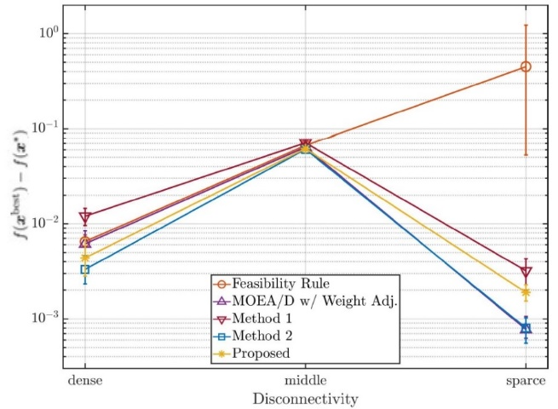 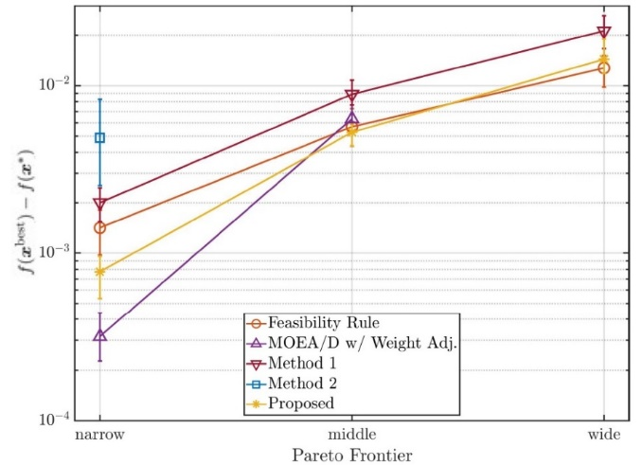

図 2.18 (a) 実行可能領域の非連結性を変更する問題 　図 2.18 (b) パレートフロンティアの広さを変更する問題

図 2.18 問題性質を変化させた場合の数値実験結果（探索性能）

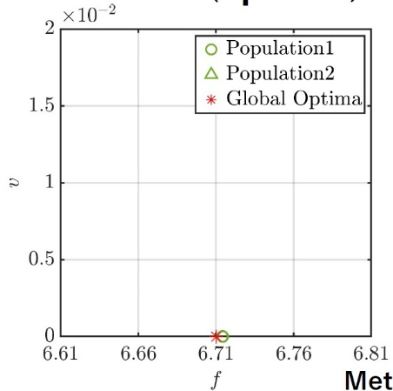 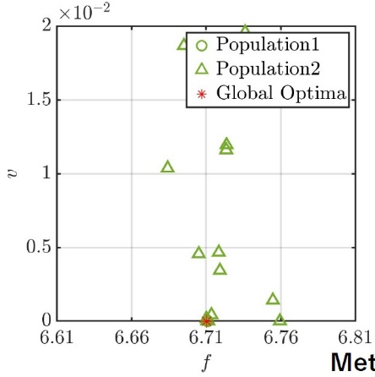 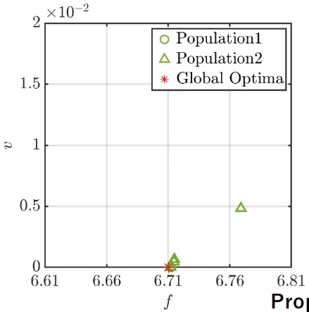

図 2.19 (a) Method1 図 2.19 (b) Method2 　図 2.19 (c) 提案ハイブリッド手法

図 2.19 各ハイブリッド手法の最終世代の(f,v)空間における個体群の配置（Prob.1）

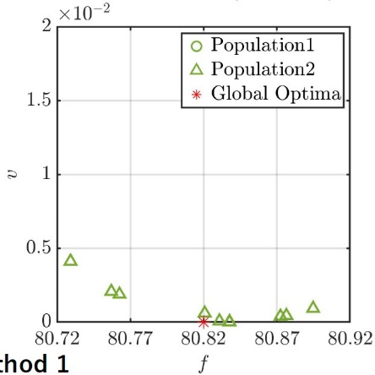 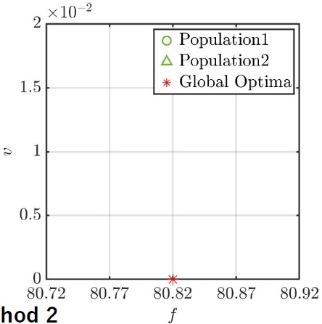 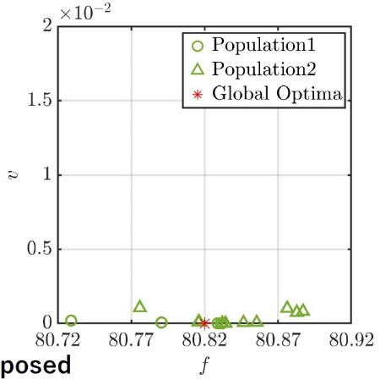

図 2.20 (a) Method1 図 2.20 (b) Method2 　図 2.20 (c) 提案ハイブリッド手法

図 2.20 各ハイブリッド手法の最終世代の(f,v)空間における個体群の配置（Prob.2）

### 非線型性と混合変数に対応可能な最適化技術の検証

　本項では、非線型性と混合変数の問題に適用し、その性能を確認した。検証対象の手法は、凸緩和＋分枝限定法と、有制約大域的最適化とバイナリ分離法を組み合わせた手法である。

　【実験する必要あり】

次元数を変えた場合、バイナリ変数の割合を増やした場合、で解の精度と計算時間がどうなるのかを確認する。

【問題規模削減テクニックの検証は？】

### 最適化技術のまとめ

## まとめ

本共同研究では、セルラーゼの重要な構成要素の一つであるセルロース結合性タンパク質の人工設計に向けて、アミノ酸配列改変・設計技術、計算機上でのタンパク質評価技術、Wetでの配列合成・結合性評価技術についての、適用可能性検証と課題抽出を行ってきた。

一般に、タンパク質のアミノ酸配列の組合せの数は網羅的探索を行うにはあまりにも膨大であるため、『所望の機能を有する新規配列のタンパク質を獲得する』という目的の達成には、効率的な配列提案手法が必要となる。

本研究ではこれを、まず機械学習的手法を用いて実現することを考えた。この機械学習的手法の実現には非常に多数のタンパク質評価データが必要となるが、十分な数のデータをWet実験によって短期間で得ることは、現状の技術では難しい。そのため外部データベースを用いた学習を試みたが、公になっているタンパク質の立体構造データが少なく、機械学習の適用は難しかった。

そこで我々は、既存のタンパク質改変プロトコルに上位の最適化手法を組み合わせることで、効率的な配列提案の実現を目指した。最終的に、Rosettaの変異体生成とスコア計算の機能を用いた最適化によって配列探索を行うことで、天然タンパク質から最大13%異なるタンパク質変異体の候補を獲得できた。そして、その候補に対して計算機上での安定性と基質結合性評価を行い、Wetでの合成と結合性評価を実施することで、想定した設計プロトコルの検証を行うことができた。設計プロトコルによるスクリーニング性能は期待したほど高くはならなかったものの、検証を通じて各要素技術についての課題を明確にすることができたことの意義は大きかったと思われる。

今後については、これらの課題点を踏まえたうえで、設計プロトコルの全体像の変更も含め、関連する分野への技術展開を検討したいと考えている。

## **参照文献**

|  |  |
| --- | --- |
| [1] | Karl, M., Sölch, M., Bayer, J., & van der Smagt, P. (2016). Deep Variational Bayes Filters: Unsupervised Learning of State Space Models from Raw Data. ArXiv, abs/1605.06432. |
| [2] | Cuturi, M. (2013). Sinkhorn Distances: Lightspeed Computation of Optimal Transport. Neural Information Processing Systems. |
| [3] | 河原 吉伸(2008).正定値カーネルを用いた非線形部分空間同定法, 第51回自動制御連合講演会. |
| [4] | Haarnoja, T., Zhou, A., Abbeel, P., & Levine, S. (2018). Soft Actor-Critic: Off-Policy Maximum Entropy Deep Reinforcement Learning with a Stochastic Actor. ArXiv, abs/1801.01290. |
| [5] | T. D. Schneider , R. M. Stephens, “Sequence logos: a new way to display consensus sequences,” Nucleic Acids Research, 1990. |
| [6] | J. Jumper, “Highly accurate protein structure prediction with AlphaFold.,” Nature, 2021. |
| [7] | T. Kosugi, “Solubility-Aware Protein Binding Peptide Design Using AlphaFold.,” Biomed, 2022. |
| [8] | M. Mirdita, “ColabFold: making protein folding accessible to all.,” Nat Methods, 2022. |
| [9] | J. Eberhardt, “AutoDock Vina 1.2.0: New Docking Methods, Expanded Force Field, and Python Bindings.,” J Chem Inf Model., 2021. |
| [10] | O. Trott, “AutoDock Vina: Improving the speed and accuracy of docking with a new scoring function, efficient optimization, and multithreading.,” J. Comput. Chem., 2010. |
| [11] | T. C. F. Gomes, “Cellulose-Builder: A toolkit for building crystalline structures of cellulose.,” J Comput Chem., 2012. |
| [12] | R. Salomon-Ferrer, “An overview of the Amber biomolecular simulation package.,” Wiley Interdiscip Rev Comput Mol Sci, 2013. |
| [13] | D. A. Case, “The Amber biomolecular simulation programs.,” J. Comput. Chem., 2005. |
| [14] | N. Sugimoto, “Functional analysis and application of fungal cellulose-binding domains,” 2014. |
| [15] | M. Linder, “The difference in affinity between two fungal cellulose-binding domains is dominated by a single amino acid substitution.,” FEBS Lett, 1995. |

# 口頭発表，講演リスト

|  |  |
| --- | --- |
| [1] | 安田・熊谷・田村・安田：「メタヒューリスティクスのための制約対処法に関する解析とその課題」、令和2年電気学会全国大会、3-018，pp.24-25（2020.03.11） |
| [2] | 安田・熊谷・田村・安田：「メタヒューリスティクスにおける加重和に基づく制約対処法の基礎検討」、計測自動制御学会 システム・情報部門学術講演会 2020，GS1-3-1，pp.256-261（2020.11.17） |
| [3] | 安田・熊谷・田村・安田：「有制約最適化問題のためのMOEA/Dに基づく制約対処法のパラメータ解析」、2021年 電気学会 電子・情報・システム部門大会，GS12-5，pp.1226-1231（2021.09.18） |
| [4] | 安田・熊谷・田村・安田：「適応的重み調整を用いたMOEA/Dによる有制約最適化」、計測自動制御学会 システム・情報部門学術講演会 2021，GS5-2-1，pp.252-257（2021.11.22）【SSI優秀論文賞】 |
| [5] | Y. Yasuda, W. Kumagai, K. Tamura, K. Yasuda: “Feasibility-based Weighted MOEA/D in Constrained Optimization”, 電気学会C部門大会2022, SS1-1 (2022.08.31) |
| [6] | 安田・熊谷・田村・安田：「制約条件を目的関数に変換する有制約メタヒューリスティクスの提案」、2022年 電気学会 電子・情報・システム部門大会、GS10-2（2022.09.02） |
| [7] | 小嶋・熊谷・田村・安田：「有制約最適化のためのMOEA/Dに基づく制約対処法の検討」、2022年 電気学会 電子・情報・システム部門大会、GS10-3（2022.09.02） |
| [8] | 佐藤・熊谷・安田・田村・安田：「有制約最適化のためのDifferential Evolutionの基礎検討」、2022年 電気学会 電子・情報・システム部門大会、GS10-4（2022.09.02） |
| [9] | Y. Yasuda, W. Kumagai, K. Tamura, K. Yasuda: “MOEA/D with Feasibility-based Weight Adjustment for Constrained Optimization”, IEEE Symposium Series on Computational Intelligence 2022（2022.12.7）【査読有】 |
| [10] | Y. Yasuda, H. Kojima, W. Kumagai, K. Tamura, K. Yasuda: “Analysis and Switching of Normalization in the Decomposition-based Constraint Handling Technique for Constrained Optimization”, 2023年 電気学会 電子・情報・システム部門大会，SS2-2-7，pp.1912-1913 (2023.08.30) |
| [11] | Y. Sato, W. Kumagai, Y. Yasuda, K. Tamura, K. Yasuda: “Constrained Differential Evolution with Superior Infeasible Solutions for Mutation”, 2023年 電気学会 電子・情報・システム部門大会，SS2-2-4，pp.1906-1907 (2023.08.30) |
| [12] | 宇津本，安田，熊谷，田村，安田：「有制約最適化のためのMOEA/DとFeasibility Ruleの比較検討」，2023年 電気学会 電子・情報・システム部門大会，PS6-5（2023.08.30） |
| [13] | 佐藤，熊谷，安田，田村，安田：「外部アーカイブを用いて優れた実行不可能解を活用する有制約Differential Evolutionの比較検討」，2023年 電気学会 電子・情報・システム部門大会，GS11-5，pp.1468-1473（2023.09.01） |
| [14] | Y. Yasuda, H. Kojima, W. Kumagai, K. Tamura, K. Yasuda: “A Switching Normalization Method in Decomposition-based Constraint Handling for Constrained Optimization”, SICE Annual Conference 2023（2023.09.09）【査読有】 |
| [15] | Y. Sato, W. Kumagai, Y. Yasuda, K. Tamura, K. Yasuda: “Differential Evolution Using Superior Infeasible Solutions for Constrained Optimization”, IEEE Conference Systems, Man, Cybernetics 2023（2023.10.04）【査読有】 |
| [16] | 宇津本，安田，熊谷，田村，安田：「有制約最適化のためのFeasibility RuleとMOEA/Dに基づくハイブリッド制約対処法の検討」，進化計算シンポジウム2023，P1-02（2023.12.22） |
| [17] | 佐藤，熊谷，安田，田村，安田：「有制約Differential Evolutionにおける外部アーカイブの活用法の解析」，進化計算シンポジウム2023，P1-16（2023.12.22） |

# 社外発表論文リスト

|  |  |
| --- | --- |
| [1] | 安田・熊谷・田村・安田：「MOEA/Dの有制約最適化への拡張と適応的重み調整に関する基礎検討」、電気学会 C部門誌（2022.03） |
| [2] | 安田・熊谷・田村・安田：「有制約最適化のための制約条件の目的関数化と適応的重み調整を用いたMOEA/D」、電気学会 C部門誌（2023.03） |
| [3] | 安田・小嶋・熊谷・田村・安田：「有制約最適化のための分割に基づく制約対処法における正規化の検討」、電気学会 C部門誌（2024）【査読中】 |

# 出願特許リスト

なし

# 主要な関連社内報告書，LRの資料，議事録等のリスト

|  |  |
| --- | --- |
| 文書 | Document No. |
| LR0審査　資料 | SMM-SCRR-048 |
| LR0審査　議事録 | SMM-SCRR-018 |
| LR1審査　資料 | SMM-BD18-INV-10R-001 |
| LR1審査　議事録 | SMM-BD18-INV-10G-004 |
| LR2-1中間報告　資料 | SMM-BD18-INV-10R-002 |
| LR2-1中間報告　議事録 | SMM-BD18-INV-10G-007 |
| LR2-2中間報告　資料 | SMM-BD18-INV-10R-003 |
| LR2-2中間報告　議事録 | SMM-BD18-INV-10G-013 |
| 2022年5月報告会　資料 | SMM-BD18-INV-10R-004 |
| 2022年5月報告会　議事録 | SMM-BD18-INV-10G-016 |
| LR2審査　資料 | SMM-BD18-INV-10R-005 |
| LR2審査　議事録 | SMM-BD18-INV-10R-018 |
| 人工酵素設計FY21技術動向調査報告 | SMM-BD18-INV-10D-001 |
| HPCシステムズ社委託計算報告書：セルロース分解酵素によるβ-1,4グリコシド結合の加水分解 | SMM-BD18-INV-10H-005 |
| 報告書：タンパク質候補の机上生成 | SMM-BD18-INV-10H-022 |
| 報告書：分子シミュレーションによる機能性の机上評価 | SMM-BD18-INV-10H-024 |
| 報告書：構造的特徴抽出 | SMM-BD18-INV-10H-023 |
| テクノプロ社委託試験報告書：1案件管理番号YD-416-2　コムギ無細胞発現系で合成したCBD-EGFPのCBD評価 | SMM-BD18-INV-10H-004 |
| テクノプロ社委託試験報告書：案件管理番号YD-416-1　コムギ無細胞発現系/ピキア酵母発現系のユニバーサルカセットデザイン | SMM-BD18-INV-10H-003 |
| テクノプロ社委託試験報告書：案件管理番号YD-639-1　TLCプレートを用いたダイナミックレンジの広いCBD結合能の評価条件と評価指標の決定 | SMM-BD18-INV-10H-006 |
| テクノプロ社委託試験報告書：案件管理番号YD-640-2　変異CBD-EGFPのコムギ胚芽無細胞タンパク質合成・精製 | SMM-BD18-INV-10H-009 |
| テクノプロ社委託試験報告書：案件管理番号YD-639-2　TLCプレートを用いたダイナミックレンジの広いCBD結合能の評価条件と評価指標の決定（2） | SMM-BD18-INV-10H-008 |
| テクノプロ社委託試験報告書：案件管理番号YD-640-1　変異CBD-EGFPのコムギ胚芽無細胞タンパク質合成用ベクター構築 | SMM-BD18-INV-10H-007 |
| テクノプロ社委託試験報告書：案件管理番号YD-849-2　セルロース結合性評価試験② | SMM-BD18-INV-10H-011 |
| テクノプロ社委託試験報告書：案件管理番号YD-849-1 セルロース結合性評価試験① | SMM-BD18-INV-10H-010 |
| テクノプロ社委託試験報告書：案件管理番号YD-960-1　コムギ胚芽無細胞タンパク質合成系を用いたCBD-EGFPアミノ酸変異体301種類のタンパク質調製 | SMM-BD18-INV-10H-013 |
| テクノプロ社委託試験報告書：案件管理番号YD-960-2　TLCプレートを用いたCBD-EGFPアミノ酸変異体301種類のセルロース結合性評価 | SMM-BD18-INV-10H-014 |
| テクノプロ社委託試験報告書：案件管理番号YD-851-1　変異CBD-EGFPのコムギ胚芽無細胞タンパク質合成用ベクター構築（２） | SMM-BD18-INV-10D-012 |
| テクノプロ社委託試験報告書：案件管理番号YD-970-1　大腸菌発現系を用いたCBDペプチドの調製 | SMM-BD18-INV-10H-025 |
| テクノプロ社委託試験報告書：案件管理番号YD-970-2　Pichia酵母発現系を用いたCBDペプチドの調製 | SMM-BD18-INV-10H-026 |
| テクノプロ社委託試験報告書：案件管理番号YD-1145-1 コムギ胚芽無細胞タンパク質合成による2種類のタンパク質調製および輸送による影響確認試験 | SMM-BD18-INV-10H-019 |
| テクノプロ社委託試験報告書：案件管理番号YD-1145-2 コムギ胚芽無細胞タンパク質合成による3種類のタンパク質調製 | SMM-BD18-INV-10H-020 |
| テクノプロ社報告書 案件管理番号YD-1145-3 コムギ胚芽無細胞タンパク質合成による2種類のタンパク質追加調製 | SMM-BD18-INV-10H-021 |
| 社内実験報告書：結合率による設計セルロース結合ドメインの定量的評価 | SMM-BD18-INV-10H-016 |
| 社内実験報告書：CBD結合能の定量的評価系の検討 | SMM-BD18-INV-10H-017 |
| 社内実験報告書：CBD結合能の定量的評価系の確立 | SMM-BD18-INV-10H-018 |
| 東京大学実験報告書：酵母を用いた2種類のセルロース分解酵素の発現確認実験 | SMM-BD18-INV-10H-015 |
| FY2019 東京大学共同研究 活動報告書 | SMM-BD18-INV-10H-002 |
| FY2020-2022　東京大学共同研究　活動報告書 | SMM-BD18-INV-10H-027 |